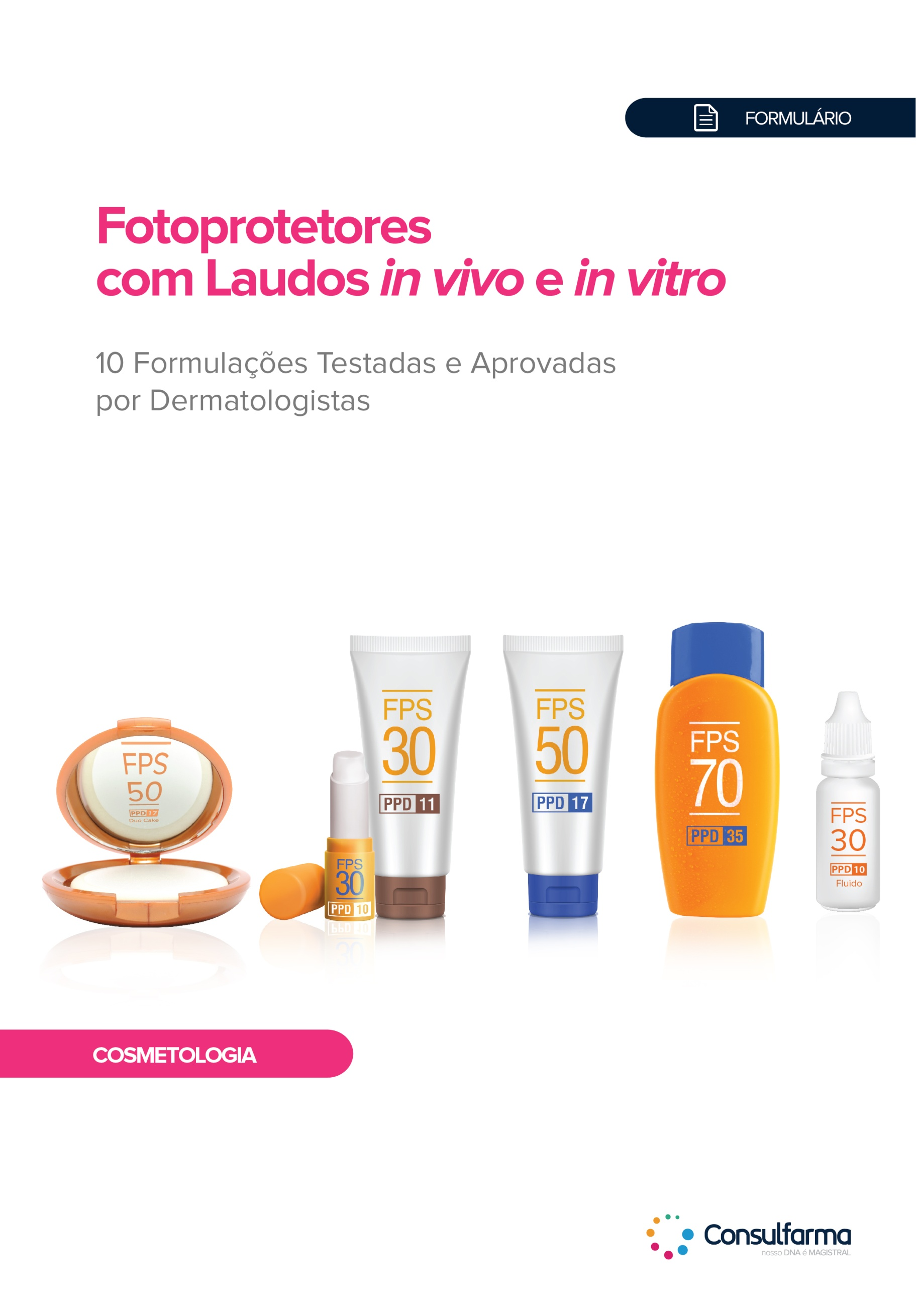

FPS 70
PPD 35

Índice

Introdução 04

Fotoprotetor 1 – FPS 30 PPD 10 17

Avaliação do FPS 19

Avaliação do PPD 20

Formulação 21

Fotoprotetor 2 – FPS 30 PPD 10 Fluido 22

Avaliação do FPS 23

Avaliação do PPD 24

Formulação 25

Fotoprotetor 3 – FPS 30 PPD 10 Tonalizante Claro 26

Fotoprotetor 4 – FPS 30 PPD 10 Tonalizante Escuro 26

Avaliação do FPS 28

Avaliação do PPD 29

Formulações 30

Fotoprotetor 5 – FPS 30 PPD 10Blur 31

Avaliação do FPS 33

Avaliação do PPD 34

Proteção Contra Luz Visível 35

Formulação 36

Fotoprotetor 6 – FPS 30 PPD 10 Baixa Permeação 37

Avaliação do FPS 41

Avaliação do PPD 42

Formulação 43

Fotoprotetor 7 – FPS 30 PPD 10 Labial 44

Avaliação do FPS 46

Avaliação do PPD 47

Formulação 48

Fotoprotetor 8 – FPS 50 PPD 17 49

Avaliação do FPS 51

Avaliação do PPD 52

Formulação 53

Fotoprotetor 9 – FPS 50 PPD 17 Duo Cake 54

Avaliação do FPS 55

Avaliação do PPD 56

Formulação 57

Fotoprotetor 10 – FPS 70 PPD 35 58

Proteção Contra Luz Visível 59

Avaliação do FPS 60

Avaliação do PPD 61

Apreciabilidade Cosmética 62

Formulação 63

Referências 64

Abstracts 70

Introdução
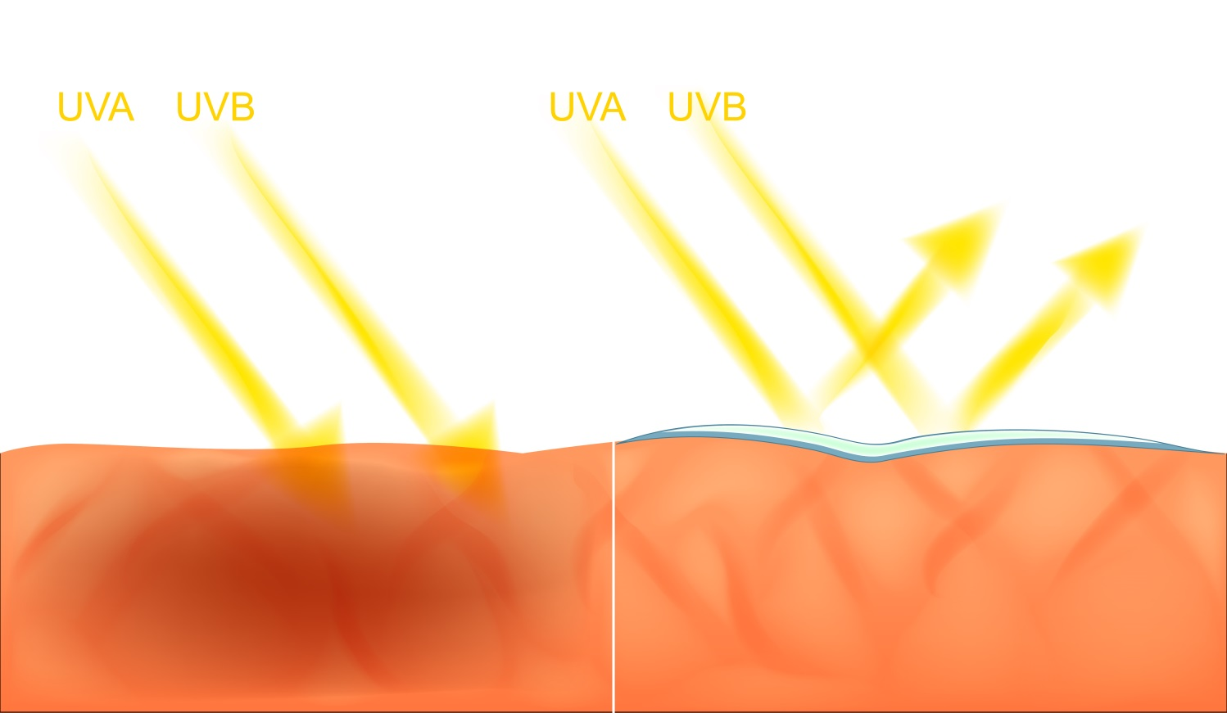

A Radiação Ultravioleta (UV)

UVA, UVB e UVC

A Radiação Ultravioleta é dividida de acordo com o seu comprimento de onda, apresentando, por este motivo, diferentes ações na pele humana:

Radiação Ultravioleta | Comprimento de Onda | Características
UVA-2 | 340 a 400 nm | Ondas mais longas e menos energéticas. Devido ao seu comprimento de onda, atingem áreas mais profundas da pele, resultando em alterações que levam à formação de manchas, ao fotoenvelhecimento e ao câncer.
UVA-1 | 320 a 340 nm
UVB | 290 a 320 nm | Ondas médias (menos longas) e bastante energéticas. Por este motivo, penetram menos na pele. A radiação UVB também é considerada a principal responsável pelo eritema solar e câncer de pele.
UVC | 10 a 290 nm | Ondas mais curtas e mais energéticas e, portanto, mais perigosas. Porém, são bloqueadas pela camada de ozônio.

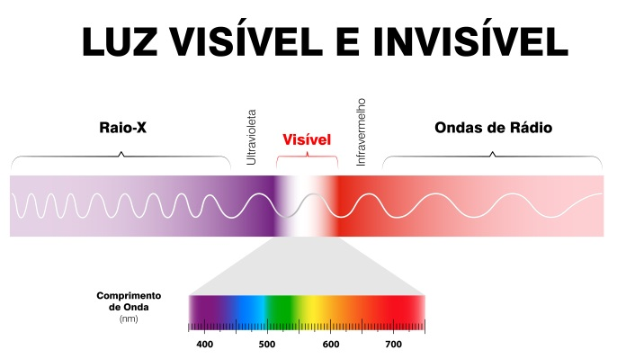

Referência

Prisana Kullavanijaya; Henry W, Lim. Photoprotection. J Am Acad Dermatol. Jun 2005.

Exposição Solar e a Pele

A Exposição Solar é a Principal Causa de Fotocarcinogênese, Fotoenvelhecimento e Fotossensibilidade

A exposição aguda e crônica a doses não fisiológicas da radiação UV promove várias alterações cutâneas. As alterações mais importantes são:

- Envelhecimento cutâneo precoce;

- Atrofia ou hiperqueratose cutânea UV-induzida;

- Doenças e neoplasias cutâneas.

Além disso, ocorre a modulação negativa da resposta imunológica local e sistêmica. O sol, além de influenciar o envelhecimento extrínseco, altera o curso normal do envelhecimento intrínseco.

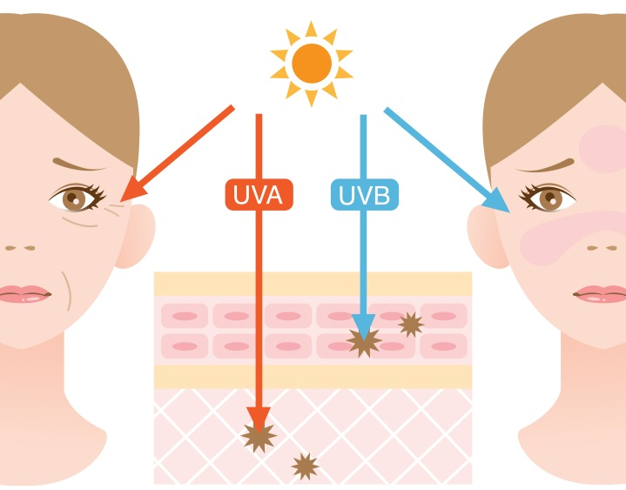

Referências

Grundmann JU, Gollnick H. Prevention of ultraviolet ray damage: external and internal sunscreens. Ther Umsch. 1999 Apr;56(4):225-32.
Baumann L. Skin ageing and its treatment. J Pathol. 2007 Jan;211(2):241-51.
Lautenschlager S, Wulf HC, Pittelkow MR. Photoprotection. Lancet. 2007 Aug 11;370(9586):528-37.

Efeitos Agudos e Crônicos

UVA, UVB e UVC

A exposição sem proteção à radiação UV é o principal fator para o desenvolvimento de câncer de pele. Segundo Lautenschlager et al. (2007), a radiação UV promove os seguintes os efeitos agudos e crônicos na pele humana:

Radiação UVR | Efeito Agudo | Efeito crônico
UVA | - Aumento imediato da tonalidade do pigmento (Imediate Pigment Darkening), que desaparece dentro de 2 h | - Fotocarcinogênese  - Imunossupressão  - Fotoenvelhecimento
UVB | - Eritema (pico após 8-24 h)  - Edema  - Síntese da vitamina D  - Aumento da tonalidade do pigmento (pigment darkening)  - Bronzeado tardio (delayed tanning)  - Aumento da espessura da epiderme e derme | - Fotoenvelhecimento  - Fotocarcinogênese  - Imunossupressão
UVC | - Filtrada pela camada de ozônio na estratosfera.

Referência

Lautenschlager S, Wulf HC, Pittelkow MR. Photoprotection. Lancet. 2007 Aug 11;370(9586):528-37.

Radiação UVA e seus Efeitos Nocivos Cutâneos

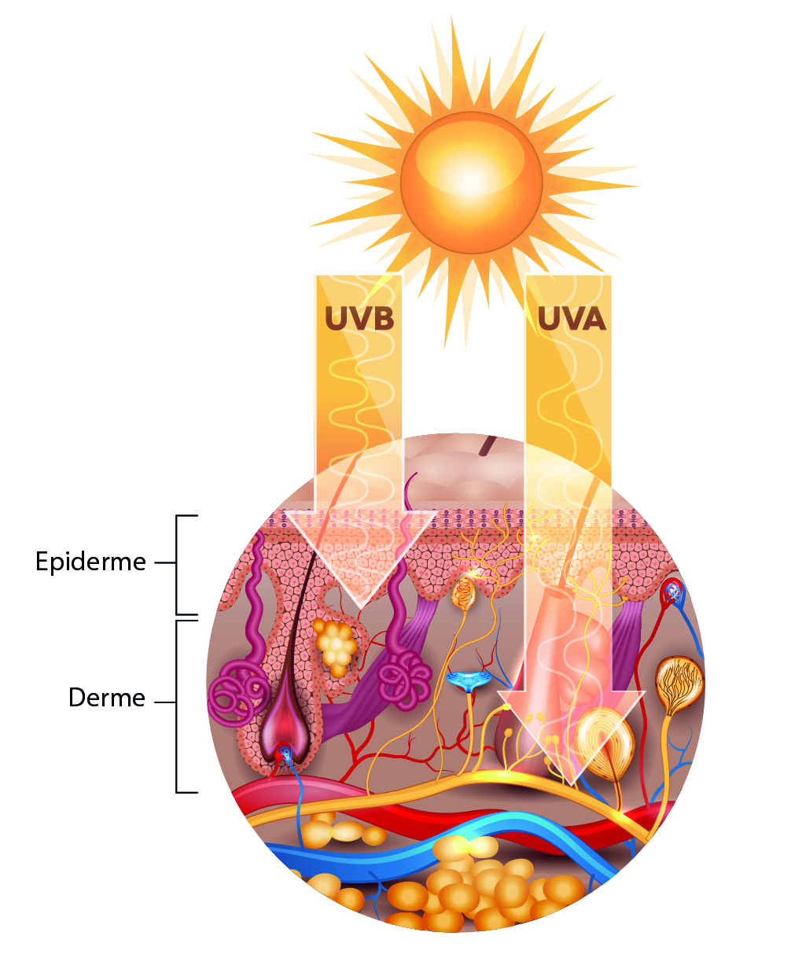
A Radiação UVA Apresenta a Maior Porção da Radiação Solar que Irradia a Superfície da Terra (90-99%)

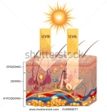
A radiação UVA (320-400 nm) possui um papel muito importante na formação do câncer de pele e no envelhecimento.

Devido ao crescente uso de equipamentos de bronzeamento com a UVA intensa e ao amplo uso de protetores solares UVB que impedem a formação do eritema e promovem o aumento do tempo de exposição solar, a exposição humana à UVA aumentou significativamente nas últimas décadas.

Como consequência, os efeitos deletérios da UVA surgiram recentemente como uma preocupação para a saúde pública.

Embora seja complexo, os efeitos biológicos da radiação UVA estão, pelo menos parcialmente, correlacionados à lesão ao DNA.

É estabelecido que a UVA pode danificar o DNA, mas até hoje o mecanismo de suas ações mutagênica e carcinogênica permanece controverso.

Provavelmente, a radiação UVA promove a excitação dos cromóforos endógenos, gerando as espécies reativas de oxigênio, as quais estão possivelmente envolvidas no processo de fotocarcinogênese (Kozmin et al., 2005).

Referências

Kozmin S, Slezak G, Reynaud-Angelin A, Elie C, de Rycke Y, Boiteux S, Sage E. UVA radiation is highly mutagenic in cells that are unable to repair 7,8-dihydro-8-oxoguanine in Saccharomyces cerevisiae. Proc Natl Acad Sci U S A. 2005 Sep 20;102(38):13538-43. Epub 2005 Sep 12.
Syed DN, Malik A, Hadi N, Sarfaraz S, Afaq F, Mukhtar H. Photochemopreventive Effect of Pomegranate Fruit Extract on UVA-mediated Activation of Cellular Pathways in Normal Human Epidermal Keratinocytes. Photochem Photobiol. 2005 Jun 1.

UVA Induz o Estresse Oxidativo, a Lesão ao DNA e a Inflamação
(Valencia et al., 2005)

- A radiação UVA induz a lesão ao DNA em queratinócitos e melanócitos, apresentando, também, o efeito imunossupressor(Furio et al., 2005; Fourtanier et al., 2006).

- A radiação UVA causa a formação das ROS e a alteração das atividades enzimáticas, particularmente da catalase, induzindo também a lesão celular e a oxidação das proteínas celulares (Maresca et al.,2006; Wood et al., 2006).

Referências

Fourtanier A, Bernerd F, Bouillon C, Marrot L, Moyal D, Seite S. Protection of skin biological targets by different types of sunscreens. Photodermatol Photoimmunol Photomed. 2006 Feb;22(1):22-32.
Furio L, Berthier-Vergnes O, Ducarre B, Schmitt D, Peguet-Navarro J. UVA radiation impairs phenotypic and functional maturation of human dermal dendritic cells. J Invest Dermatol. 2005 Nov;125(5):1032-8.
Valencia A, Kochevar IE. Ultraviolet A induces apoptosis via reactive oxygen species in a model for Smith-Lemli-Opitz syndrome. Free Radic Biol Med. 2006 Feb 15;40(4):641-50. Epub 2005 Oct 25.
Maresca V, Flori E, Briganti S, Camera E, Cario-Andre M, Taieb A, Picardo M. UVA-induced modification of catalase charge properties in the epidermis is correlated with the skin phototype. J Invest Dermatol. 2006 Jan;126(1):182-90. Comment in: J Invest Dermatol. 2006 Jan;126(1):13-4.
Wood JM, Schallreuter KU.UVA-irradiated pheomelanin alters the structure of catalase and decreases its activity in human skin. J Invest Dermatol. 2006 Jan;126(1):13-4. Comment on: J Invest Dermatol. 2006 Jan;126(1):182-90.

UVA Contribui na Formação de Tumores

- Atualmente, existem inúmeras evidências que comprovaram que a radiação solar UVA contribui na formação de tumores malignos e benignos e no desenvolvimento de câncer de pele (Furio et al., 2005; Syed et al., 2005; Moan et al., 2008)

- A radiação UVA causa a degradação das fitas do DNA, a aberração cromossômica e a transformação tumoral em queratinócitos imortalizados HaCaT (Wischermann et al., 2008).

- A radiação UVA provavelmente promove a excitação dos cromóforos endógenos, gerando as espécies reativas de oxigênio, as quais estão possivelmente envolvidas no processo de fotocarcinogênese (Kozmin et al., 2005).

- UVA causa a formação de rugas. A radiação UVA-1 induz a expressão de MMP-1, mediada pelos mecanismos autócrinos envolvendo as interleucinas IL-1 e IL-6. Consequentemente, ocorre a degradação das fibras de colágeno e a formação de rugas (Vielhaber et al., 2006).

Referências

Furio L, Berthier-Vergnes O, Ducarre B, Schmitt D, Peguet-Navarro J. UVA radiation impairs phenotypic and functional maturation of human dermal dendritic cells. J Invest Dermatol. 2005 Nov;125(5):1032-8.
Kozmin S, Slezak G, Reynaud-Angelin A, Elie C, de Rycke Y, Boiteux S, Sage E. UVA radiation is highly mutagenic in cells that are unable to repair 7,8-dihydro-8-oxoguanine in Saccharomyces cerevisiae. Proc Natl Acad Sci U S A. 2005 Sep 20;102(38):13538-43. Epub 2005 Sep 12.
Moan J, Porojnicu AC, Dahlback A. Ultraviolet radiation and malignant melanoma. Adv Exp Med Biol. 2008;624:104-16.
Syed DN, Malik A, Hadi N, Sarfaraz S, Afaq F, Mukhtar H. Photochemopreventive Effect of Pomegranate Fruit Extract on UVA-mediated Activation of Cellular Pathways in Normal Human Epidermal Keratinocytes. Photochem Photobiol. 2005 Jun 1.
Vielhaber G, Grether-Beck S, Koch O, Johncock W, Krutmann J. Sunscreens with an absorption maximum of >/=360 nm provide optimal protection against UVA1-induced expression of matrix metalloproteinase-1, interleukin-1, and interleukin-6 in human dermal fibroblasts. Photochem Photobiol Sci. 2006 Mar;5(3):275-82. Epub 2006 Feb 7.
Wischermann K, Popp S, Moshir S, Scharfetter-Kochanek K, Wlaschek M, de Gruijl F, Hartschuh W, Greinert R, Volkmer B, Faust A, Rapp A, Schmezer P, Boukamp P. UVA radiation causes DNA strand breaks, chromosomal aberrations and tumorigenic transformation in HaCaT skin keratinocytes. Oncogene. 2008 Jul 17;27(31):4269-80. Epub 2008 Mar 31.

Radiação UVB e seus Efeitos Nocivos Cutâneos

UVB é Importante para o Carcinoma Escamoso

Estudos epidemiológicos sugerem que a radiação solar UVB é mais importante para o carcinoma escamoso celular, enquanto a UVA é mais importante para o melanoma, sendo ambos importantes para o carcinoma basocelular (Grant et al., 2007).

UVB é um Importante Imunossupressor

Foi confirmado em alguns estudos que a radiação UVB suprime o sistema imunológico, atuando de maneiras diferentes. A UVB inibe os antígenos, induz a liberação de citocinas imunossupressoras e promove a lesão ao DNA (Katiyar et al., 2007).

UVB Promove a Formação de Rugas

A radiação UVB promove a formação de rugas. A UVB induz a expressão de MMPs, MAP quinase (mitogen-activated protein), além de aumentar a expressão de pró-colágeno tipo I e TGF-beta2 (Cho et al., 2007).

UVB Promove Disfunção Respiratória Mitocondrial

A pele irradiada com a UVB apresenta alterações morfológicas como uma consequência da indução dos mecanismos moleculares associados à disfunção respiratória mitocondrial (Gonzalez et al., 2005).

Referências

Cho HS, Lee MH, Lee JW, No KO, Park SK, Lee HS, Kang S, Cho WG, Park HJ, Oh KW, Hong JT. Anti-wrinkling effects of the mixture of vitamin C, vitamin E, pycnogenol and evening primrose oil, and molecular mechanisms on hairless mouse skin caused by chronic ultraviolet B irradiation. Photodermatol Photoimmunol Photomed. 2007 Oct;23(5):155-62.
Gonzalez Maglio DH, Paz ML, Ferrari A, Weill FS, Czerniczyniec A, Leoni J, Bustamante J. Skin damage and mitochondrial dysfunction after acute ultraviolet B irradiation: relationship with nitric oxide production. Photodermatol Photoimmunol Photomed. 2005 Dec;21(6):311-7.
Grant WB. The effect of solar UVB doses and vitamin D production, skin cancer action spectra, and smoking in explaining links between skin cancers and solid tumours. Eur J Cancer. 2008 Jan;44(1):12-5. Epub 2007 Oct 29.
Katiyar SK. UV-induced immune suppression and photocarcinogenesis: chemoprevention by dietary botanical agents. Cancer Lett. 2007 Sep 18;255(1):1-11. Epub 2007 Mar 26.

Testes Adequados

Novas Exigências em Fotoproteção

UVB e UVA

- Para apresentarem as características preventivas, os fotoprotetores têm de proteger tanto contra as radiações UVB quanto contra as radiações UVA.

FPS – Radiação UVB

O Fator de Proteção Solar (FPS), amplamente conhecido e abordado no desenvolvimento de uma formulação fotoprotetora, diz respeito apenas à proteção contra a radiação que causa eritema, ou seja, principalmente a radiação UVB.

PPD – Radiação UVA

É muito importante que os fotoprotetores possuam também elevada proteção contra a radiação UVA, que causa escurecimento imediato da pele, daí a designação de PPD ou Persistent Pigment Darkening para avaliação da medida do Fator de Proteção UVA.

Novas Exigências para a Formulação de Fotoprotetores

De acordo com a RDC Nº 30 de 1º de junho de 2012 da Agência Nacional de Vigilância Sanitária, que leva em conta novas considerações da União Europeia e do FDA (Food and Drug Administration) para a elaboração de fotoprotetores, houve um aumento dos níveis dos testes exigidos para comprovar a eficácia do fotoprotetor. Essas novas regras garantem a proteção da pele dos usuários.

Novos Padrões para Proteção UVB e UVA

- Uma proteção UVB de FPS 6, conforme se obtém na aplicação do Método de Ensaio do Fator de Proteção Solar Internacional (2006), ou um grau de proteção equivalente obtido com qualquer método in vitro;

- Uma proteção UVA conforme se obtém na aplicação do método PPD que seja 1/3 do FPS, tal como alterado pela AFSSAPS ou um grau de proteção equivalente ao obtido com qualquer método in vitro.
Referências

ANVISA. Resolução - RDC Nº 30 de 1º de junho de 2012.
Food and Drug Administration (FDA) SPF labeling and testing requirements for over-the-counter (OTC) sunscreen products. Federal Register 2011: 14771.

Verão no Brasil

Índice Ultravioleta e Latitude

Radiação Solar

A energia emitida pelo Sol é transmitida na forma de ondas eletromagnéticas e a radiação ultravioleta (UV) corresponde a menos de 10% da radiação total incidente no topo da atmosfera.
Comprimento | Luz
100-280 nm | UVC
280-315 nm | UVB
325-400 nm | UVA
400-780 nm | Visível
780-4000 nm | Infravermelho

A radiação UV é subdividida de acordo com a recomendação da Comissão Internacional de Iluminação (Commission Internationale de l'Éclairage – CIE).

Brasil e Região Sudeste

- A latitude é um fator determinante na quantidade de radiação solar na superfície da Terra, sendo maior numa latitude próxima ao equador e menor próxima aos polos.

- Como o eixo do planeta tem uma inclinação de aproximadamente 23º em relação ao Sol as latitudes ao redor desse ângulo recebem uma maior quantidade de radiação durante o verão.

- Por esse motivo, durante o verão, os maiores índices ultravioleta (IUV) são observados na região Sudeste, que está aproximadamente na latitude 23º.

A Organização Mundial de Saúde propõe o uso de um código oficial de cores para representação do IUV.
Índice UV as 12h na América do Sul

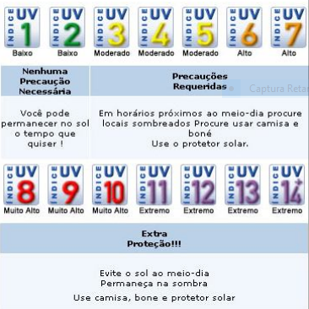
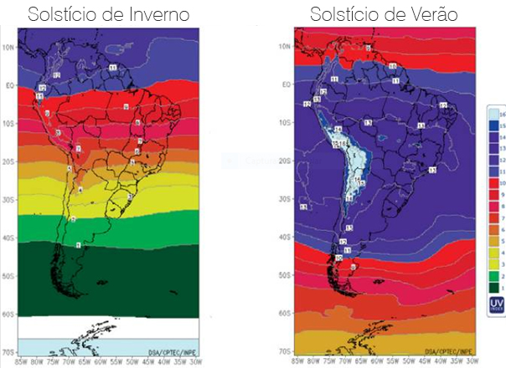

Referência

Corrêa Mde P. Solar ultraviolet radiation: properties, characteristics and amounts observed in Brazil and South America. An Bras Dermatol. 2015 May-Jun;90(3):297-313. doi: 10.1590/abd1806-4841.20154089. Epub 2015 Jun 1.

Verão no Brasil

Importância da Alta Performance na Proteção Solar

IUV em São Paulo

Um experimento na cidade de São Paulo coletou dados de índice ultravioleta (IUV) a cada 10 minutos durante 4 anos e demonstrou que aproximadamente 60% do IUV foram registrados entre 11h e 13h, sendo classificado como muito alto ou de risco extremo durante o verão.

Sol Liberado Até 10h?
Em algumas medições, doses maiores que 660 J/m² foram registradas antes das 10h.

- Considerando que a dose eritematógena mínima (MED) para indivíduos fototipo II é de 250 J/m², esses indivíduos poderiam estar expostos a 2,6 vezes a quantidade mínima de radiação para desenvolver eritema.

- Em indivíduos fototipo IV esta dose seria 1,5 vezes maior que a MED de 450 J/m², indicando o risco à saúde mesmo para indivíduos com pele mais resistente ao dano desencadeado pela radiação UV.

IUV em São Paulo versus Paris

A cidade de São Paulo está na latitude 23º sul e Paris na latitude 48º norte e existem diferenças significativas entre o IUV nessas localidades.

IUV em Paris | 75% das leituras estão abaixo do IUV 3  Menos de 5% tiveram IUV acima de 6
IUV em São Paulo | 75% das leituras estão acima do IUV 3  Quase 25% tiveram IUV acima de 8

As recomendações relacionadas à proteção solar baseadas em pesquisas nos EUA e Europa NÃO são adequadas para a realidade brasileira pois o IUV no Brasil atinge as escalas consideradas muito altas (entre 8 e 10) ou extremas (maior que 11).

Nas regiões Norte e Nordeste esses valores são observados até mesmo antes das 9h e nas regiões Sul e Sudeste, as 12h, são presentes de forma sazonal, sendo extremos no verão e médio a alto no inverno.

Referência

Corrêa Mde P. Solar ultraviolet radiation: properties, characteristics and amounts observed in Brazil and South America. An Bras Dermatol. 2015 May-Jun;90(3):297-313. doi: 10.1590/abd1806-4841.20154089. Epub 2015 Jun 1.

Segurança

Vantagens em Relação aos Fotoprotetores do Mercado

Livres de Benzofenonas

- Benzofenonas hidroxiladas apresentam atividade estrogênica in vitro sobre células mamárias cancerígenas (Suzuki et al., 2005).
- Um filtro solar disponível no comércio, contendo 4% de benzofenona-3 foi aplicado topicamente em 25 voluntários por 5 dias, de manhã e à noite. Cerca de 3,7% da quantidade de benzofenona-3 aplicada foi encontrada na urina (Gonzales et al., 2006).

Livres de Parabenos

- Foi reportada a ação estrogênica dos parabenos. O butilparabeno, por exemplo, mostrou-se capaz de competir com o 3H-estradiol pela ligação com receptor estrogênico em ratos (Routledge et al., 1998);
- Foi sugerido que o metilparabeno presente em formulações cosméticas se acumula no estrato córneo e influencia no ciclo vital e na diferenciação dos queratinócitos (Ishiwatari et al., 2006).

Livres de Liberadores de Formaldeído

- A exposição ao formaldeído pode contribuir para a carcinogênese UV-induzida (Emri et al., 2004);
- Em 1995, a Agência Internacional de Pesquisa em Câncer (IARC) classificou este composto como sendo carcinogênico e teratogênico em humanos (INCA).

Outras Vantagens

- Não são fotossensibilizantes
- Não possuem conservantes nocivos à pele
- Eficácia fotoprotetora comprovada

Referências

Suzuki, T. et al. Estrogenic and antiandrogenic activities of 17 benzophenone derivatives used as UV stabilizers and sunscreens. Toxicology and Applied Pharmacology; vol. 203, 1, 15 Feb 2005, p. 9-17.
Gonzalez, H. G.; Farbrot, A.; Larkö, O.; Wennberg, A. M. Percutaneous absorption of the sunscreen benzophenone-3 after repeated wholebody applications, with and without ultraviolet irradiation. British Journal of Dermatology, v. 154, p. 337-340.
Routledge EJ, Parker J, Odum J, Ashby J, Sumpter JP. Some alkyl hydroxy benzoate preservatives (parabens) are estrogenic. Toxicol Appl Pharmacol. 1998 Nov;153(1):12-9.
Ishiwatari S, Suzuki T, Hitomi T, Yoshino T, Matsukuma S, Tsuji T. Effects of methyl paraben on skin keratinocytes. J Appl Toxicol. 2006 Dec 22;27(1):1-9
INCA – Instituo Nacional de Câncer
Emri G, Schaefer D, Held B, Herbst C, Zieger W, Horkay I, Bayerl C. Low concentrations of formaldehyde induce DNA damage and delay DNA repair after UV irradiation in human skin cells. Exp Dermatol. 2004 May;13(5):305-15.

Fotoprotetores com Laudos

FPS e PPD Comprovados

Formulações modernas com eficácia comprovada através de testes in vivo e in vitro.
De acordo com os novos padrões estabelecidos na legislação.

- Fotoprotetor 1 – FPS 30 PPD 10

- Fotoprotetor 2 – FPS 30 PPD 10 Fluido

- Fotoprotetor 3 – FPS 30 PPD 10 Tonalizante Claro

- Fotoprotetor 4 – FPS 30 PPD 10 Tonalizante Escuro

- Fotoprotetor 5 – FPS 30 PPD 10 Blur

- Fotoprotetor 6 – FPS 30 PPD 10 Baixa Permeação

- Fotoprotetor 7 – FPS 30 PPD 10Labial

- Fotoprotetor 8 – FPS 50 PPD 17

- Fotoprotetor 9 – FPS 50 PPD 17 Duo Cake

- Fotoprotetor 10 – FPS 70 PPD 35

Referência

Departamento Técnico CONSULFARMA.

Fotoprotetor 1

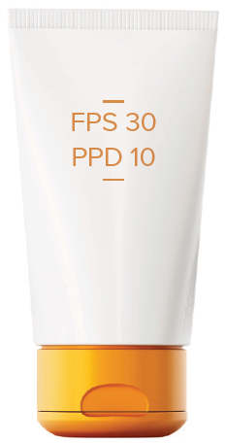
FPS 30 PPD 10

Physasun

Efeito Corticoide-like para Proteção Solar

Independente de todas as controvérsias que envolvem o uso de corticoides em dermatologia estética, se forem levados em consideração apenas os “benefícios” promovidos por esta classe de fármacos, em especial seu efeito anti-inflamatório, sua aplicação seria muito importante. Isto se deve, em parte, pela teoria de que o envelhecimento cutâneo é uma constante, crescente e irreversível “cicatriz” promovida pela ação de mediadores inflamatórios e imunológicos que potencializam a atividade de enzimas e demais fatores endógenos responsáveis pela degradação tecidual.

Essa microinflamação cutânea, que é considerada parte do envelhecimento intrínseco, pode ser potencialmente agravada por fatores ambientais, em especial a exposição solar, devido à ação deletéria das radiações ultravioleta e infravermelha.

Physasun (Phytosterols, Caprylic/Capric Triglyceride) é o primeiro desenvolvimento envolvido no conceito de ação corticoide-like. Estes efeitos podem ser seguramente atribuídos, uma vez que estudos demonstraram que Physasun apresenta importantes efeitos biológicos similares aos corticoides, porém sem promover os efeitos adversos relacionados ao uso dos mesmos.

Proteção Contra o Calor
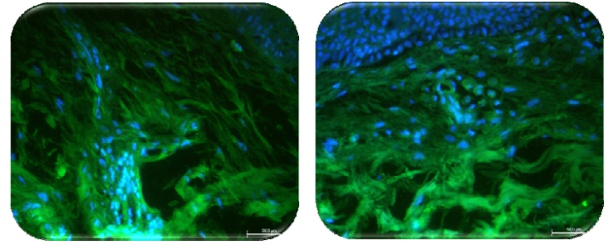

Fragmento de pele submetido ao calor – sem tratamento
Fragmento de pele submetido ao calor – tratado com Physasun

Proteção Contra a Radiação Infravermelha e Luz Visível
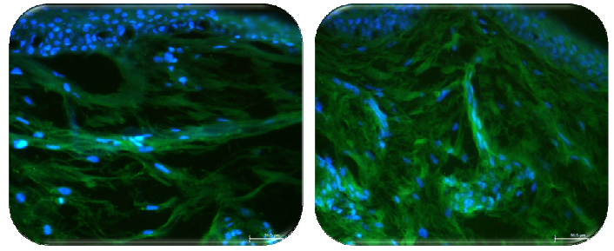
Referência

Chemyunion, Brasil.

Fragmento de pele irradiado com IV e luz visível – tratado com Physasun
Fragmento de pele irradiado com IV e luz visível – sem tratamento

Avaliação do FPS

Proteção UVB
FPS 30
UVB

DETERMINAÇÃO DO FATOR DE PROTEÇÃO SOLAR

Referência | MDEn | MDEp  P2 | MDEp  Produto | FPS  P2 | FPS  Estático
1 | 1,23 | 18,23 | 36,20 | 14,82 | 29,43
2 | 1,34 | 21,50 | 41,15 | 16,04 | 30,71
3 | 1,03 | 17,21 | 32,27 | 16,71 | 31,33
Média | - | - | - | 15,9 | 30,5

Conclusão

Após a realização do screening em 3 voluntários, a amostra teste apresentou FPS estático médio igual a 30,5.

Estes resultados estão de acordo com os previstos no Protocolo COLIPA International Sun Protection Factor Test Method, May 2006.

Legenda

MDE: Mínima Dose Eritematógena.
MDEn: MDE em pele não protegida.
MDEp: MDE em pele protegida.
P2: Nome do produto padrão da metodologia empregada.
MDEp P2: MDE em pele protegida pelo produto padrão P2.
MDEp Produto: MDE em pele protegida pelo produto em estudo.
FPS Estático: FPS do produto em teste.

Referência

Departamento Técnico CONSULFARMA.

Avaliação do PPD

Proteção UVA

PPD 10
UVA

DETERMINAÇÃO DO FATOR DE PROTEÇÃO UVA

Placa | FPA₀ | Dose (J/cm²) | λc  Comprimento de Onda Crítico | FPA
1 | 14 | 17,40 | 380 | 12
2 | 12 | 14,97 | 378 | 10
3 | 12 | 13,82 | 377 | 9
Média | 12,7 | 15,4 | 378,3 | 10,3
Desvio Padrão | 1,2 | 1,8 | 1,5 | 1,5
Método “COLIPA - in vitro Determination of UVA protection”

Conclusão

O produto apresentou Fator de Proteção UVA (UVA-PF) médio igual a 10,3 e comprimento de onda crítico igual a 378,3 nm.

Referência

Departamento Técnico CONSULFARMA.

Formulação

Fotoprotetor FPS 30 PPD 10
Fotoprotetor FPS 30 PPD 10 qsp.................................................100 g
Aplicar antes da exposição solar ou conforme orientação médica.

Vantagens

- Sensorial Agradável
- Fácil Espalhabilidade
- Livre de Pegajosidade
- Livre de Parabenos
- Livre de Benzofenonas
- Livre de Liberadores de Formaldeído
- Compatível com Todos os Fototipos

Referência

Departamento Técnico CONSULFARMA.

Fotoprotetor 2

FPS 30 PPD 10

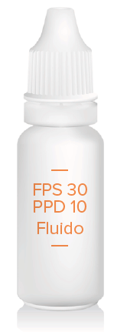
Fluido

Avaliação do FPS

Proteção UVB

FPS 30
UVB

DETERMINAÇÃO DO FATOR DE PROTEÇÃO SOLAR

Referência | MDEn | MDEp  P2 | MDEp  Produto | FPS  P2 | FPS  Estático
1 | 1,14 | 14,12 | 49,56 | 12,39 | 43,47
2 | 0,80 | 14,56 | 36,47 | 18,20 | 45,59
3 | 1,20 | 21,83 | 55,34 | 18,19 | 46,12
Média | - | - | - | 16,3 | 45,1

Conclusão

Após a realização do screening em 3 voluntários, a amostra teste apresentou FPS estático médio igual a 45,1.

Estes resultados estão de acordo com os previstos no Protocolo COLIPA International Sun Protection Factor Test Method, May 2006.

Legenda

MDE: Mínima Dose Eritematógena.
MDEn: MDE em pele não protegida.
MDEp: MDE em pele protegida.
P2: Nome do produto padrão da metodologia empregada.
MDEp P2: MDE em pele protegida pelo produto padrão P2.
MDEp Produto: MDE em pele protegida pelo produto em estudo.
FPS Estático: FPS do produto em teste.

Referência

Departamento Técnico CONSULFARMA.

Avaliação do PPD

Proteção UVA

PPD 10
UVA

DETERMINAÇÃO DO FATOR DE PROTEÇÃO UVA

Placa | FPA₀ | Dose (J/cm²) | λc  Comprimento de Onda Crítico | FPA
1 | 19 | 22,88 | 378 | 15
2 | 16 | 19,37 | 378 | 12
3 | 17 | 20,43 | 378 | 14
Média | 17,3 | 20,9 | 378,0 | 13,7
Desvio Padrão | 1,5 | 1,8 | 0,0 | 1,5
Método “COLIPA - in vitro Determination of UVA protection”

Conclusão

O produto apresentou Fator de Proteção UVA (UVA-PF) médio igual a 13,7 e comprimento de onda crítico igual a 378,0 nm.

Referência

Departamento Técnico CONSULFARMA.

Formulação

Fotoprotetor FPS 30 PPD 10 Fluido
Fotoprotetor FPS 30 PPD 10 Fluido qsp.......................................100 g
Aplicar antes da exposição solar ou conforme orientação médica.

Vantagens

- Sensorial Agradável
- Fácil Espalhabilidade
- Livre de Pegajosidade
- Livre de Parabenos
- Livre de Benzofenonas
- Livre de Liberadores de Formaldeído
- Compatível com Todos os Fototipos

Referência

Departamento Técnico CONSULFARMA.

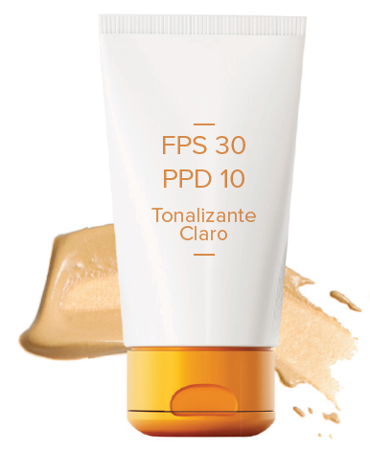

Fotoprotetor 3

FPS 30 PPD 10

Tonalizante Claro

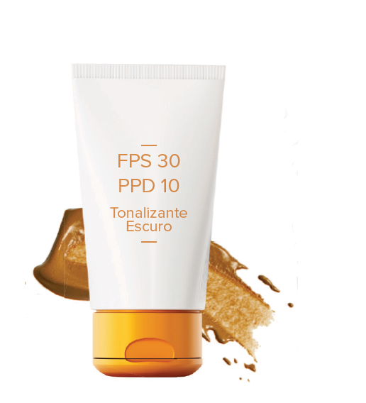

Fotoprotetor 4

FPS 30 PPD 10

Tonalizante Escuro

Fotoprotetor Tonalizante

Uniformização da Tonalidade Clara ou Escura

Essa Formulação de Fotoprotetor é Capaz de Tonalizar a Pele
Aspecto Mais Uniforme
Os Fotoprotetores FPS 30 PPD 10 Tonalizante Claro e Escuro não são corretivos!

Eles atuam como tonalizantes, deixando o tom de pele mais uniforme e, dessa forma pode ser indicado para todos os fototipos cutâneos.

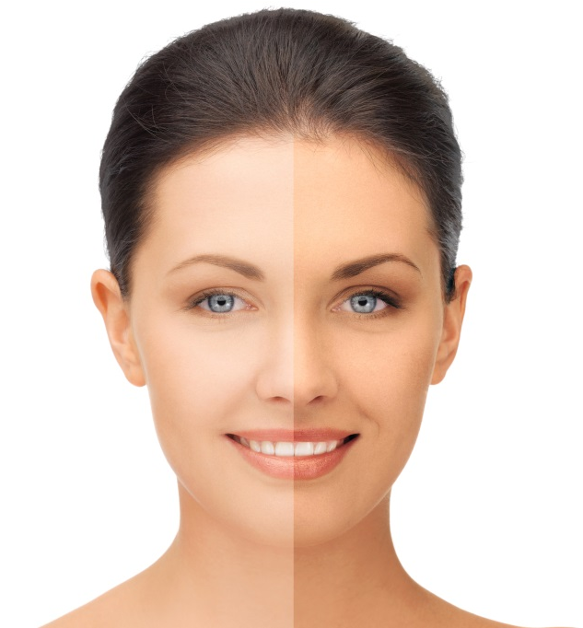

Os Fotoprotetores FPS 30 PPD 10 Tonalizante Claro e Escuro usam a Linha Skincolor® que é uma tecnologia exclusiva para tonalizar a pele e tem como principal diferencial a praticidade e a facilidade de incorporação no processo de fabricação (Polytechno, Brasil).

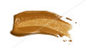
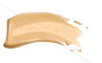
Avaliação do FPS
Referência

Departamento Técnico CONSULFARMA.

Proteção UVB

FPS 30
UVB

DETERMINAÇÃO DO FATOR DE PROTEÇÃO SOLAR

Referência | MDEn | MDEp  P2 | MDEp  Produto | FPS  P2 | FPS  Estático
1 | 1,08 | 19,20 | 32,45 | 17,78 | 30,05
2 | 1,00 | 18,03 | 30,00 | 18,03 | 30,00
3 | 1,20 | 17,24 | 40,56 | 14,37 | 33,80
Média | - | - | - | 16,7 | 31,3

Conclusão

Após a realização do screening em 3 voluntários, a amostra teste apresentou FPS estático médio igual a 31,3.

Estes resultados estão de acordo com os previstos no Protocolo COLIPA International Sun Protection Factor Test Method, May 2006.

Legenda

MDE: Mínima Dose Eritematógena.
MDEn: MDE em pele não protegida.
MDEp: MDE em pele protegida.
P2: Nome do produto padrão da metodologia empregada.
MDEp P2: MDE em pele protegida pelo produto padrão P2.
MDEp Produto: MDE em pele protegida pelo produto em estudo.
FPS Estático: FPS do produto em teste.

Referência

Departamento Técnico CONSULFARMA.

Avaliação do PPD

Proteção UVA

PPD 10
UVA

DETERMINAÇÃO DO FATOR DE PROTEÇÃO UVA

Placa | FPA₀ | Dose (J/cm²) | λc  Comprimento de Onda Crítico | FPA
1 | 21 | 25,13 | 385 | 13
2 | 19 | 22,54 | 385 | 12
3 | 21 | 25,70 | 386 | 14
Média | 20,3 | 24,5 | 385,3 | 13,0
Desvio Padrão | 1,2 | 1,7 | 0,6 | 1,0
Método “COLIPA - in vitro Determination of UVA protection”

Conclusão

O produto apresentou Fator de Proteção UVA (UVA-PF) médio igual a 13,0 e comprimento de onda crítico igual a 385,3 nm.

Referência

Departamento Técnico CONSULFARMA.

Formulações

Fotoprotetor FPS 30 PPD 10 Tonalizante Claro
Fotoprotetor FPS 30 PPD 10 Tonalizante Claro qsp.....................100 g
Aplicar antes da exposição solar ou conforme orientação médica.

Fotoprotetor FPS 30 PPD 10 Tonalizante Escuro
Fotoprotetor FPS 30 PPD 10 Tonalizante Escuro qsp..................100 g
Aplicar antes da exposição solar ou conforme orientação médica.

Vantagens

- Sensorial Agradável
- Fácil Espalhabilidade
- Livre de Pegajosidade
- Livre de Parabenos
- Livre de Benzofenonas
- Livre de Liberadores de Formaldeído
- Corrige Imperfeições
- Compatível com Todos os Fototipos

Referência

Departamento Técnico CONSULFARMA.

Fotoprotetor 5

FPS 30 PPD 10

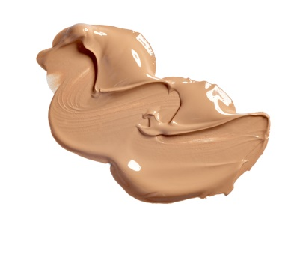
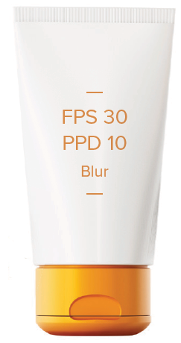
Blur

Fotoprotetor Blur
Camuflagem Cosmética

A camuflagem cosmética é uma técnica que utiliza maquiagem para disfarçar imediatamente lesões cutâneas desfigurantes, com a intenção de normalizar a aparência da pele.


Condições dermatológicas, em especial as localizadas na face, como acne, psoríase, vitiligo, melasma e rosácea, podem ter repercussões emocionais e psicológicas principalmente na adolescência, causando problemas sociais significativos.

Pacientes com condições cutâneas graves têm taxas aumentadas de depressão, ansiedade e baixa autoestima.

- Essas condições podem causar sentimentos de embaraço, ansiedade, depressão e isolamento social.

A maquiagem cosmética proporciona benefícios emocionais para os pacientes, principalmente para os afetados por condições na face.

- Avaliações clínicas têm demonstrado que, com maquiagem, o tratamento de condições cutâneas pode ser eficaz e com maior qualidade de vida;

- É prudente para os dermatologistas considerarem terapias que possam oferecer resultados rápidos e dramáticos, como a camuflagem cosmética.

Referência

Levy LL, Emer JJ. Emotional benefit of cosmetic camouflage in the treatment of facial skin conditions: personal experience and review. Clin Cosmet Investig Dermatol. 2012;5:173-82. doi: 10.2147/CCID.S33860. Epub 2012 Nov 1.

Avaliação do FPS

Proteção UVB

FPS 30
UVB

DETERMINAÇÃO DO FATOR DE PROTEÇÃO SOLAR

Voluntário | MDEp | FPSi
1 | 51,18 | 50,18
2 | 75,00 | 56,82
3 | 50,00 | 50,00
4 | 64,71 | 50,16
5 | 65,00 | 43,92
6 | 65,00 | 56,52
7 | 77,65 | 57,10
8 | 51,76 | 43,86
9 | 58,24 | 50,21
10 | 43,14 | 50,16
Número de Voluntários |  | 10
FPS = Σ (FPSi) / n |  | 50,9
Desvio Padrão |  | 4,79
IC 95 |  | 3,42
% do IC em relação à média |  | 6,73
% do IC em relação à média está dentro dos limites aceitáveis? (máx. 17%) |  | SIM

A amostra teste apresentou FPS estático médio igual a 50,9.

Estes resultados estão de acordo com os previstos no Protocolo COLIPA International Sun Protection Factor Test Method, May 2006.
Referência

Departamento Técnico CONSULFARMA.

Avaliação do PPD

Proteção UVA

PPD 10
UVA

DETERMINAÇÃO DO FATOR DE PROTEÇÃO UVA

Placa | FPA₀ | Dose (J/cm²) | λc  Comprimento de Onda Crítico | FPA
1 | 10 | 11,57 | 376 | 9
2 | 11 | 13,38 | 376 | 12
3 | 10 | 11,65 | 376 | 11
Média | 10,33 | 12,2 | 376,0 | 10,7
Desvio Padrão | 0,6 | 1,0 | 0,0 | 1,5
Método “COLIPA - in vitro Determination of UVA protection”

Conclusão

O produto apresentou Fator de Proteção UVA (UVA-PF) médio igual a 10,7 e comprimento de onda crítico igual a 376,0 nm.

Referência

Departamento Técnico CONSULFARMA.

Referência

Departamento Técnico CONSULFARMA.

Proteção Contra Luz Visível

Absorbância na Faixa de Luz Visívele Azul

Determinação de Absorbância na Faixa de Luz Visível

Placa | Absorção
1 | 31%
2 | 36%
3 | 29%
Média | 32%

Determinação de Absorbância na Faixa de Luz Azul

 |  | Irradiância Total VIS (W/m²)
 |  | Média 1 | Média 2 | Média 3 | Média
Lâmpada + Placa em Branco |  | 151,4 | 154,4 | 155,7 | 153,9
Lâmpada + Placa com Produto | Placa 1 | 89,4 | 91,3 | 89,1 | 89,9
Lâmpada + Placa com Produto | Placa 2 | 87,0 | 77,2 | 79,1 | 81,1
Lâmpada + Placa com Produto | Placa 3 | 87,2 | 97,2 | 97,5 | 94,0

Referência

Departamento Técnico CONSULFARMA.

Formulação

Fotoprotetor FPS 30 PPD 10 Blur
Fotoprotetor FPS 30 PPD 10 Blur qsp..........................................100 g
Aplicar antes da exposição solar ou conforme orientação médica.

Vantagens

- Sensorial Agradável
- Fácil Espalhabilidade
- Livre de Pegajosidade
- Livre de Parabenos
- Livre de Benzofenonas
- Livre de Liberadores de Formaldeído
- Corrige Imperfeições
- Proteção Contra a Luz Visível
- Proteção Contra a Luz Azul
- Compatível com Todos os Fototipos

Eficaz para Pacientes com:
- Acne
- Psoríase
- Vitiligo
- Melasma
- Rosácea
- Cicatrizes
- Rugas

Referência

Departamento Técnico CONSULFARMA.

Fotoprotetor 6

FPS 30 PPD 10

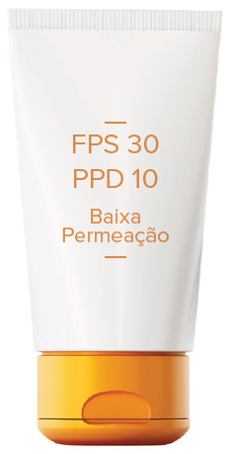
Baixa Permeação

Fotoproteção e Baixa Permeação

Segurança – Ausência de Permeação Cutânea

O uso de fotoprotetores vem aumentando em todo o mundo, devido aos inúmeros estudos que evidenciam os malefícios da radiação ultravioleta sobre a pele. Porém o uso de filtros solares também pode trazer riscos para a saúde. Há evidências consideráveis sobre o fato de fotoprotetores “químicos” serem parcialmente absorvidos pela pele humana. Isto pode ser um fator de risco muito grande, principalmente para crianças e gestantes.

Perigo! Filtros Solares Podem Ser Absorvidos pela Pele

Estudo conduzido por Calafat et al. (2008):

Amostra de Urina
Exposição à Benzofenona-3
Detectou-se Benzofenona-3 em 96,8% das amostras

Estudo conduzido por Durand et al. (2009):

Filtros Inorgânicos

Não penetram na pele!

Riscos da Utilização de Filtros Químicos

- Fotoprotetores químicos apresentam ação estrogênica (Schlumpf et al., 2004);
- Fotoprotetores químicos apresentam efeitos em parâmetros metabólicos como na homeostase de gordura e lipídeos, bem como na produção de hormônios tireoidianos (Seidlová-Wuttke et al., 2006);
- Fotoprotetores químicos são importantes contaminantes ambientais (Schlumpf et al., 2001).
Referências

Calafat AM, Wong LY, Ye X, Reidy JA, Needham LL. Concentrations of the sunscreen agent benzophenone-3 in residents of the United States: National Health and Nutrition Examination Survey 2003--2004. Environ Health Perspect. 2008 Jul;116(7):893-7.
Durand L, Habran N, Henschel V, Amighi K. In vitro evaluation of the cutaneous penetration of sprayable sunscreen emulsions with high concentrations of UV filters. Int J Cosmet Sci. 2009 Aug;31(4):279-92.
Schlumpf, M., Schmid, P., Durrer, S., Conscience, M., Maerkel, K., Henseler, M., Gruetter, M., Herzog, I., Reolon, S., Ceccatelli, R., Faass, O., Stutz, E., Jarry, H., Wuttke, W., Lichtensteiger, W..Endocrine activity and developmental toxicity of cosmetic UV filters-an update. Toxicology. 2004 Dec 1;205(1-2):113-22.
Seidlová-Wuttke D, Christoffel J, Rimoldi G, Jarry H, Wuttke W. Comparison of effects of estradiol with those of octylmethoxycinnamate and 4-methylbenzylidene camphor on fat tissue, lipids and pituitary hormones. Toxicol Appl Pharmacol. 2006 Jul 1;214(1):1-7. Epub 2005 Dec 20.
Schlumpf M, Cotton B, Conscience M, Haller V, Steinmann B, Lichtensteiger W.In vitro and in vivo estrogenicity of UV screens. Environ Health Perspect. 2001 Mar;109(3):239-44.

Crianças e Gestantes

Necessidade de Formulações Diferenciadas

Ausência de Permeação Cutânea

Peles de crianças e gestantes são mais sensíveis, dessa forma, os filtros solares, cuja principal função é proteger a pele dos efeitos nocivos da radiação solar, deveriam permanecer na superfície cutânea ou impregnar somente a primeira camada do estrato córneo e não penetrar nos tecidos vivos subjacentes.

Características Necessárias

- Formulação Suave
- Livre de Conservantes
- Sem Fragrâncias
- Filtros que Não Penetram na Pele



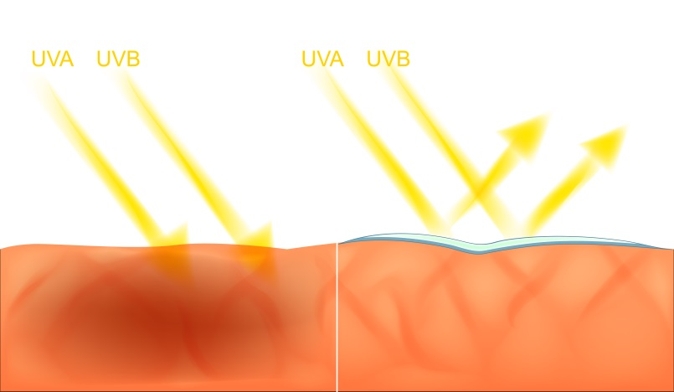
Componentes
Referências

Calafat AM, Wong LY, Ye X, Reidy JA, Needham LL. Concentrations of the sunscreen agent benzophenone-3 in residents of the United States: National Health and Nutrition Examination Survey 2003--2004. Environ Health Perspect. 2008 Jul;116(7):893-7.
Durand L, Habran N, Henschel V, Amighi K. In vitro evaluation of the cutaneous penetration of sprayable sunscreen emulsions with high concentrations of UV filters. Int J Cosmet Sci. 2009 Aug;31(4):279-92.
Schlumpf, M., Schmid, P., Durrer, S., Conscience, M., Maerkel, K., Henseler, M., Gruetter, M., Herzog, I., Reolon, S., Ceccatelli, R., Faass, O., Stutz, E., Jarry, H., Wuttke, W., Lichtensteiger, W..Endocrine activity and developmental toxicity of cosmetic UV filters-an update. Toxicology. 2004 Dec 1;205(1-2):113-22.
Seidlová-Wuttke D, Christoffel J, Rimoldi G, Jarry H, Wuttke W. Comparison of effects of estradiol with those of octylmethoxycinnamate and 4-methylbenzylidene camphor on fat tissue, lipids and pituitary hormones. Toxicol Appl Pharmacol. 2006 Jul 1;214(1):1-7. Epub 2005 Dec 20.
Schlumpf M, Cotton B, Conscience M, Haller V, Steinmann B, Lichtensteiger W.In vitro and in vivo estrogenicity of UV screens. Environ Health Perspect. 2001 Mar;109(3):239-44.

Dióxido de Titânio e Óxido de Zinco

T-Lite® SFS
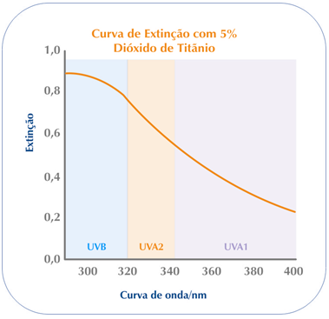
INCI Name:Titanium Dioxide, Hydrated Silica, Dimethicone/MethiconeCopolymer, Aluminum Hydroxide.

- Confere proteção UVB
- Fotoestável
- Não irritante
- Hipoalergênico

Um estudo avaliou a penetração de filtros físicos na pele humana. De acordo com os resultados, em uma emulsão O/A contendo dióxido de titânio disperso na fase aquosa, não foi observada penetração(Bennat et al., 2000).

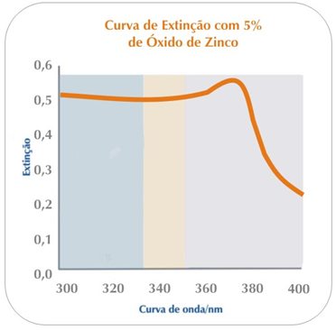
Z-Cote® HP1

INCI Name:Zinc Oxide (and) Triethoxycaprylylsilane

- Fotoproteção UVA
- Redução do efeito white
- Fotoestável
- Não interage negativamente com outros filtros solares

Um estudo avaliou a penetração epidérmica de nanopartículas de óxido de zinco em formulações fotoprotetoras. Nenhuma partícula pode ser detectada no estrato córneo profundo ou na epiderme viável (Cross et al., 2007).

Referências

BASF, Alemanha.
Bennat C, Müller-Goymann CC. Skin penetration and stabilization of formulations containing microfine titanium dioxide as physical UV filter. Int J Cosmet Sci. 2000 Aug;22(4):271-283.
Cross SE, Innes B, Roberts MS, Tsuzuki T, Robertson TA, McCormick P. Human skin penetration of sunscreen nanoparticles: in-vitro assessment of a novel micronized zinc oxide formulation.
Skin Pharmacol Physiol. 2007;20(3):148-54.

Avaliação do FPS

Proteção UVB
FPS 30
UVB

DETERMINAÇÃO DO FATOR DE PROTEÇÃO SOLAR

Referência | MDEn | MDEp  P2 | MDEp  Produto | FPS  P2 | FPS  Estático
1 | 1,20 | 21,83 | 68,23 | 18,19 | 56,86
2 | 1,25 | 20,01 | 62,55 | 16,01 | 50,04
3 | 0,91 | 14,56 | 40,00 | 16,00 | 43,96
Média | - | - | - | 16,7 | 50,3
Estes resultados estão de acordo com os previstos no Protocolo COLIPA International Sun Protection Factor Test Method, May 2006.

Conclusão

Após a realização do screening em 3 voluntários, a amostra teste apresentou FPS estático médio igual a 50,3.

Estes resultados estão de acordo com os previstos no Protocolo COLIPA International Sun Protection Factor Test Method, May 2006.

Legenda

MDE: Mínima Dose Eritematógena.
MDEn: MDE em pele não protegida.
MDEp: MDE em pele protegida.
P2: Nome do produto padrão da metodologia empregada.
MDEp P2: MDE em pele protegida pelo produto padrão P2.
MDEp Produto: MDE em pele protegida pelo produto em estudo.
FPS Estático: FPS do produto em teste.

Referência

Departamento Técnico CONSULFARMA.

Avaliação do PPD

Proteção UVA

PPD 10
UVA

DETERMINAÇÃO DO FATOR DE PROTEÇÃO UVA

Placa | FPA₀ | Dose (J/cm²) | λc  Comprimento de Onda Crítico | FPA
1 | 12 | 14,69 | 375 | 12
2 | 12 | 14,98 | 375 | 11
3 | 12 | 14,45 | 375 | 10
Média | 12,0 | 14,7 | 375,0 | 11,0
Desvio Padrão | 0,0 | 0,3 | 0,0 | 1,0
Método “COLIPA - in vitro Determination of UVA protection”

Conclusão

O produto apresentou Fator de Proteção UVA (UVA-PF) médio igual a 11,0 e comprimento de onda crítico igual a 375,0 nm.

Referência

Departamento Técnico CONSULFARMA.

Formulação

Fotoprotetor FPS 30 PPD 10 Baixa Permeação
Fotoprotetor FPS 30 PPD 10 Baixa Permeação qsp.................... 100 g
Aplicar antes da exposição solar ou conforme orientação médica.

Vantagens

- Sensorial Agradável
- Fácil Espalhabilidade
- Livre de Pegajosidade
- Livre de Parabenos
- Livre de Benzofenonas
- Livre de Liberadores de Formaldeído
- Baixa Permeação Cutânea
- Compatível com Todos os Fototipos

Referência

Departamento Técnico CONSULFARMA.

Fotoprotetor 7

FPS 30 PPD 10

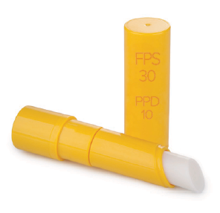
Labial
FPS 30
PPD 10

Fotoproteção Labial

Parte da Estratégia na Proteção Solar

A Pele dos Lábios
Anatomicamente a estrutura labial é diferente da pele das costas, por exemplo. Os lábios são cobertos por um epitélio fino coberto por uma camada córnea ortoqueratótica muito fina que contém pouca melanina (Gabard e Ademola, 2001).
A importância da fotoproteção labial com lipsticks, como parte da estratégia de uma proteção solar, é algumas vezes subestimada (López-Jornetet al., 2010).

Câncer de Lábios
Investigações sugerem que a radiação solar é o maior fator de risco para o desenvolvimento de câncer de lábios (Gabard e Ademola, 2001).

Proteção Insuficiente
Os lábios são protegidos da luz UV de forma insuficiente e a superfície do lábio inferior recebe as maiores quantidades em toda a região facial (López-Jornetet al., 2010).

Homens Estão em Maior Risco
O uso de proteção labial por mulheres determina o menor índice de câncer de lábios nessa população em comparação com homens (Gabard e Ademola, 2001).

Fotoproteção e Hidratação
Foi demonstrada que a aplicação labial de um fotoprotetor lipsticks, 3 vezes ao dia por 3 meses, promove o aumento da hidratação dos lábios (López-Jornetet al., 2010).

Estudo Brasileiro Investigou o Fotodano em 362 Trabalhadores de Praias Brasileiras
Eram homens | 86,0%
Tinham 37 anos ou mais | 61,4%
Apresentavam queilite actínica | 15,5%
Usavam fotoprotetor | 42,0%
Usavam protetor labial | 17,5%
Atenção especial deveria ser dada para indivíduos cronicamente expostos à radiação UV (Lucena et al., 2012).

Avaliação do FPS
Referências

Gabard B, Ademola J. Lip sun protection factor of a lipstick sunscreen. Dermatology. 2001;203(3):244-7.
López-Jornet P, Camacho-Alonso F, Rodríguez-Espin A. Study of lip hydration with application of photoprotective lipstick: influence of skin phototype, size of lips, age, sex and smoking habits. Med Oral Patol Oral Cir Bucal. 2010 May 1;15(3):e445-50.
Lucena EE, Costa DC, da Silveira EJ, Lima KC. Prevalence and factors associated to actinic cheilitis in beach workers. Oral Dis. 2012 Sep;18(6):575-9. doi: 10.1111/j.1601-0825.2012.01910.x. Epub 2012 Feb 15.

Proteção UVB

FPS 30
UVB

DETERMINAÇÃO DO FATOR DE PROTEÇÃO SOLAR

Voluntário | MDEp | FPSi
1 | 44,35 | 29,97
2 | 39,00 | 30,00
3 | 34,11 | 34,11
4 | 30,00 | 34,09
5 | 30,70 | 26,47
6 | 46,59 | 34,26
7 | 34,12 | 34,12
8 | 33,00 | 26,40
9 | 39,00 | 30,00
10 | 50,47 | 34,10
Número de Voluntários |  | 10
FPS = Σ (FPSi) / n |  | 31,4
Desvio Padrão |  | 3,21
IC 95 |  | 2,30
% do IC em relação à média |  | 7,31
% do IC em relação à média está dentro dos limites aceitáveis? (máx. 17%) |  | SIM

A amostra teste apresentou FPS estático médio igual a 31,4.

Estes resultados estão de acordo com os previstos no Protocolo COLIPA International Sun Protection Factor Test Method, May 2006.
Referência

Departamento Técnico CONSULFARMA.

Avaliação do PPD

Proteção UVA

PPD 10
UVA

DETERMINAÇÃO DO FATOR DE PROTEÇÃO UVA

Placa | FPA₀ | Dose (J/cm²) | λc  Comprimento de Onda Crítico | FPA
1 | 10 | 11,67 | 373 | 10
2 | 10 | 12,43 | 373 | 11
3 | 10 | 12,32 | 373 | 10
Média | 10,0 | 12,1 | 373,0 | 10,3
Desvio Padrão | 0 | 0,4 | 0,0 | 0,6
Método “COLIPA - in vitro Determination of UVA protection”

Conclusão

O produto apresentou Fator de Proteção UVA (UVA-PF) médio igual a 10,3 e comprimento de onda crítico igual a 373,0 nm.

Referência

Departamento Técnico CONSULFARMA.

Formulação

Fotoprotetor FPS 30 PPD 10 Labial
Fotoprotetor FPS 30 PPD 10 Labial qsp.........................................15 g
Aplicar antes da exposição solar ou conforme orientação médica.

Vantagens

- Sensorial Agradável
- Fácil Espalhabilidade
- Livre de Pegajosidade
- Livre de Parabenos
- Livre de Benzofenonas
- Livre de Liberadores de Formaldeído

Indicado para pacientes que fazem uso de ISOTRETINOÍNA.
Referência

Departamento Técnico CONSULFARMA.

Referência

Departamento Técnico CONSULFARMA.

Fotoprotetor 8

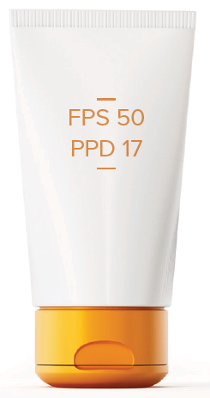
FPS 50 PPD 17

Physasun

Efeito Corticoide-like para Proteção Solar

Independente de todas as controvérsias que envolvem o uso de corticoides em dermatologia estética, se forem levados em consideração apenas os “benefícios” promovidos por esta classe de fármacos, em especial seu efeito anti-inflamatório, sua aplicação seria muito importante. Isto se deve, em parte, pela teoria de que o envelhecimento cutâneo é uma constante, crescente e irreversível “cicatriz” promovida pela ação de mediadores inflamatórios e imunológicos que potencializam a atividade de enzimas e demais fatores endógenos responsáveis pela degradação tecidual.

Essa microinflamação cutânea, que é considerada parte do envelhecimento intrínseco, pode ser potencialmente agravada por fatores ambientais, em especial a exposição solar, devido à ação deletéria das radiações ultravioleta e infravermelha.

Physasun (Phytosterols, Caprylic/Capric Triglyceride) é o primeiro desenvolvimento envolvido no conceito de ação corticoide-like. Estes efeitos podem ser seguramente atribuídos, uma vez que estudos demonstraram que Physasun apresenta importantes efeitos biológicos similares aos corticoides, porém sem promover os efeitos adversos relacionados ao uso dos mesmos.

Proteção Contra o Calor

Fragmento de pele submetido ao calor – sem tratamento
Fragmento de pele submetido ao calor – tratado com Physasun

Proteção Contra a Radiação Infravermelha e Luz Visível
Referência

Chemyunion, Brasil.

Fragmento de pele irradiado com IV e luz visível – tratado com Physasun
Fragmento de pele irradiado com IV e luz visível – sem tratamento

Avaliação do FPS

Proteção UVB

FPS 50
UVB

DETERMINAÇÃO DO FATOR DE PROTEÇÃO SOLAR

Referência | MDEn | MDEp  P2 | MDEp  Produto | FPS  P2 | FPS  Estático
1 | 0,93 | 15,37 | 61,72 | 16,53 | 66,37
2 | 1,02 | 16,02 | 63,40 | 15,71 | 62,16
3 | 1,21 | 21,58 | 68,72 | 17,83 | 56,79
Média | - | - | - | 16,7 | 61,8

Conclusão

Após a realização do screening em 3 voluntários, a amostra teste apresentou FPS estático médio igual a 61,8.

Estes resultados estão de acordo com os previstos no Protocolo COLIPA International Sun Protection Factor Test Method, May 2006.

Legenda

MDE: Mínima Dose Eritematógena.
MDEn: MDE em pele não protegida.
MDEp: MDE em pele protegida.
P2: Nome do produto padrão da metodologia empregada.
MDEp P2: MDE em pele protegida pelo produto padrão P2.
MDEp Produto: MDE em pele protegida pelo produto em estudo.
FPS Estático: FPS do produto em teste.

Referência

Departamento Técnico CONSULFARMA.

Avaliação do PPD

Proteção UVA

PPD 17
UVA

DETERMINAÇÃO DO FATOR DE PROTEÇÃO UVA

Placa | FPA₀ | Dose (J/cm²) | λc  Comprimento de Onda Crítico | FPA
1 | 25 | 30,22 | 379 | 19
2 | 20 | 23,92 | 379 | 16
3 | 20 | 23,69 | 379 | 16
Média | 21,7 | 25,9 | 379,0 | 17,0
Desvio Padrão | 2,9 | 3,7 | 0,0 | 1,7
Método “COLIPA - in vitro Determination of UVA protection”

Conclusão

O produto apresentou Fator de Proteção UVA (UVA-PF) médio igual a 17,0 e comprimento de onda crítico igual a 379,0 nm.

Referência

Departamento Técnico CONSULFARMA.

Formulação

Fotoprotetor FPS 50 PPD 17
Fotoprotetor FPS 50 PPD 17 qsp.................................................100 g
Aplicar antes da exposição solar ou conforme orientação médica.

Vantagens

- Sensorial Agradável
- Fácil Espalhabilidade
- Livre de Pegajosidade
- Livre de Parabenos
- Livre de Benzofenonas
- Livre de Liberadores de Formaldeído
- Alta Proteção
- Compatível com Todos os Fototipos

Referência

Departamento Técnico CONSULFARMA.

Fotoprotetor 9

FPS 50 PPD 17

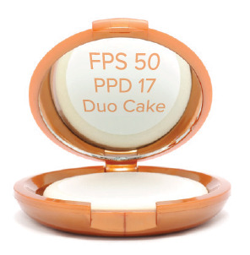
Duo Cake

Avaliação do FPS

Proteção UVB

FPS 50
UVB

DETERMINAÇÃO DO FATOR DE PROTEÇÃO SOLAR

Referência | MDEn | MDEp  P2 | MDEp  Produto | FPS  P2 | FPS  Estático
1 | 1,14 | 14,12 | 55,37 | 12,39 | 48,57
2 | 0,80 | 14,56 | 45,16 | 18,20 | 56,45
3 | 1,20 | 21,83 | 62,00 | 18,19 | 51,67
Média | - | - | - | 16,3 | 52,2
Estes resultados estão de acordo com os previstos no Protocolo COLIPA International Sun Protection Factor Test Method, May 2006.

Conclusão

Após a realização do screening em 3 voluntários, a amostra teste apresentou FPS estático médio igual a 52,2.

Estes resultados estão de acordo com os previstos no Protocolo COLIPA International Sun Protection Factor Test Method, May 2006.

Legenda

MDE: Mínima Dose Eritematógena.
MDEn: MDE em pele não protegida.
MDEp: MDE em pele protegida.
P2: Nome do produto padrão da metodologia empregada.
MDEp P2: MDE em pele protegida pelo produto padrão P2.
MDEp Produto: MDE em pele protegida pelo produto em estudo.
FPS Estático: FPS do produto em teste.

Referência

Departamento Técnico CONSULFARMA.

Avaliação do PPD

Proteção UVA

PPD 17
UVA

DETERMINAÇÃO DO FATOR DE PROTEÇÃO UVA

Placa | FPA₀ | Dose (J/cm²) | λc  Comprimento de Onda Crítico | FPA
1 | 25 | 29,62 | 382 | 18
2 | 23 | 27,80 | 383 | 20
3 | 23 | 27,82 | 383 | 17
Média | 23,7 | 28,4 | 382,7 | 18,3
Desvio Padrão | 1,2 | 1,0 | 0,6 | 1,5
Método “COLIPA - in vitro Determination of UVA protection”

Conclusão

O produto apresentou Fator de Proteção UVA (UVA-PF) médio igual a 18,3 e comprimento de onda crítico igual a 382,7 nm.

Referência

Departamento Técnico CONSULFARMA.

Formulação

Fotoprotetor FPS 50 PPD 17 Duo Cake
Fotoprotetor FPS 50 PPD 17 Duo Cake qsp....................................6 g
Aplicar antes da exposição solar ou conforme orientação médica.

Vantagens

- Alta fixação na pele
- Alto poder de hidratação
- Evita o risco de vazamentos da embalagem
- Livre de Parabenos
- Livre de Benzofenonas
- Livre de Liberadores de Formaldeído
- Alta Proteção
- Compatível com Todos os Fototipos

- Ideal para aplicação pontual, como em caso de manchas cutâneas sob tratamento despigmentante.

Referência

Departamento Técnico CONSULFARMA.

Fotoprotetor 10

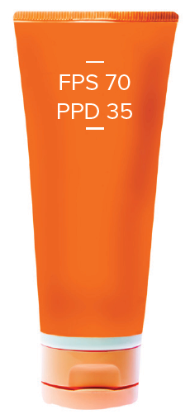
FPS 70 PPD 35

Proteção Contra Luz Visível

Absorção da Luz Entre 400-500 nm

Liposhield® HEV Melanin
A luz HEV (High Energy Visible) é uma luz de alta frequência na banda azul/violeta com comprimentos de onda de 400 a 500 nm no espectro visível.
Descobertas recentes demonstram que os danos cutâneos causados pela luz HEV pode ser tão prejudicial quanto os danos causados pela luz UVA e UVB combinados.
Da mesma forma que a radiação UVA a luz HEV pode agir silenciosamente, sem gerar eritema imediato, mas induzindo ao fotoenvelhecimento.

Fotoprotetor FPS70 PPD35
Além dos Filtros UVA/UVB é Formulado com Liposhield® HEV Melanin

Liposhield® HEV Melanin

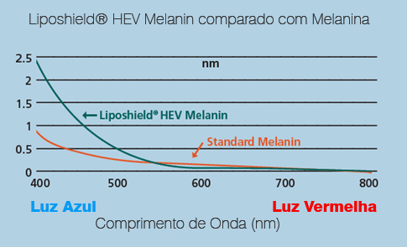
- É um composto de melanina fracionada, desenvolvido para ser utilizado topicamente como uma defesa adicional contra a luz HEV.

- Foi desenvolvido para ter um peso molecular estimado em 5k a 10k Daltons e não penetrar na pele saudável e intacta.

Liposhield® HEV Melanin absorve a luz entre 400-500 nm.

Liposhield® HEV Melanin
Referência

Lipo Chemicals, EUA.

Avaliação do FPS

Proteção UVB

FPS 70
UVB

DETERMINAÇÃO DO FATOR DE PROTEÇÃO SOLAR

Voluntário | MDEp | FPSi
1 | 77,00 | 70,00
2 | 90,59 | 70,22
3 | 65,88 | 62,15
4 | 119,41 | 79,61
5 | 63,68 | 79,60
6 | 72,47 | 69,68
7 | 81,53 | 61,77
8 | 79,61 | 69,83
9 | 63,00 | 70,00
10 | 103,49 | 79,61
Número de Voluntários |  | 10
FPS = Σ (FPSi) / n |  | 71,2
Desvio Padrão |  | 6,59
IC 95 |  | 4,71
% do IC em relação à média |  | 6,62
% do IC em relação à média está dentro dos limites aceitáveis? (máx. 17%) |  | SIM

A amostra teste apresentou FPS estático médio igual a 71,2.

Estes resultados estão de acordo com os previstos no Protocolo COLIPA International Sun Protection Factor Test Method, May 2006.

Referência

Departamento Técnico CONSULFARMA.

Avaliação do PPD

Proteção UVA

PPD 35
UVA

DETERMINAÇÃO DO FATOR DE PROTEÇÃO UVA

Placa | FPA₀ | Dose (J/cm²) | λc  Comprimento de Onda Crítico | FPA
1 | 31 | 37,01 | 381 | 27
2 | 39 | 46,34 | 381 | 36
3 | 43 | 51,62 | 382 | 42
Média | 37,7 | 45,0 | 381,3 | 35,0
Desvio Padrão | 6,1 | 7,4 | 0,6 | 7,5
Método “COLIPA - in vitro Determination of UVA protection”

Conclusão

O produto apresentou Fator de Proteção UVA (UVA-PF) médio igual a 35,0 e comprimento de onda crítico igual a 381,3 nm.

Referência

Departamento Técnico CONSULFARMA.

Apreciabilidade Cosmética

Avaliações Sensoriais

80% dos voluntários avaliaram como TOQUE SECO na hora da aplicação e após 8 horas.

Mais de 80% dos voluntários avaliaram como POUCO PEGAJOSO na pele no momento da aplicação.

Sensorial do produto na pele quanto a oleosidade

 | Na aplicação do produto | Depois de 2 horas | Depois de 4 horas | Depois de 6 horas | Depois de 8 horas
Oleoso | 20% | 0% | 0% | 0% | 0%
Seco | 53% | 73% | 63% | 63% | 63%
Extra Seco | 27% | 27% | 37% | 37% | 37%

Brilho do produto na pele na aplicação |  | Pegajosidade do produto na pele na aplicação |  | Espalhabilidade do produto na pele na aplicação
Muito brilhante | 0% | Muito pegajoso | 10% | Muito fácil para espalhar | 10%
Brilhante | 70% | Pegajoso | 7% | Fácil de espalhar | 43%
Pouco brilhante | 30% | Pouco pegajoso | 73% | Normal | 47%
Sem Brilho | 0% | Sem pegajosidade | 10% | Difícil de espalhar | 0%

Houve variação do brilho da pele conforme o tempo? |  | Houve variação da pegajosidade conforme o tempo? |  | De 0 a 10, que nota você daria a esse produto?
Sim | 53% | Sim | 63% | Média das notas | 8,3
Não | 47% | Não | 37% | Média das notas | 8,3

Referência

Departamento Técnico CONSULFARMA.

Formulação

Fotoprotetor FPS 70 PPD 35
Fotoprotetor FPS 70 PPD 35 qsp.................................................100 g
Aplicar antes da exposição solar ou conforme orientação médica.

Vantagens

- Alta Proteção UVB: FPS 70
- Alta Proteção UVA: PPD 35
- Proteção Contra a Luz Visível

- Toque Seco na Hora da Aplicação
- Toque Seco Após 8 Horas
- Pouco Pegajoso no Momento da Aplicação

- Livre de Parabenos
- Livre de Benzofenonas
- Livre de Liberadores de Formaldeído
- Compatível com Todos os Fototipos

Referência

Departamento Técnico CONSULFARMA.

Referência

Departamento Técnico CONSULFARMA.

Referências

ANVISA. Resolução - RDC Nº 30 de 1º de junho de 2012.

Baumann L. Skin ageing and its treatment. J Pathol. 2007 Jan;211(2):241-51.

BASF, Alemanha.

Bennat C, Müller-Goymann CC. Skin penetration and stabilization of formulations containing microfine titanium dioxide as physical UV filter. Int J Cosmet Sci. 2000 Aug;22(4):271-283.

Calafat AM, Wong LY, Ye X, Reidy JA, Needham LL. Concentrations of the sunscreen agent benzophenone-3 in residents of the United States: National Health and Nutrition Examination Survey 2003--2004. Environ Health Perspect. 2008 Jul;116(7):893-7.

Chemyunion, Brasil.

Cho HS, Lee MH, Lee JW, No KO, Park SK, Lee HS, Kang S, Cho WG, Park HJ, Oh KW, Hong JT. Anti-wrinkling effects of the mixture of vitamin C, vitamin E, pycnogenol and evening primrose oil, and molecular mechanisms on hairless mouse skin caused by chronic ultraviolet B irradiation. Photodermatol Photoimmunol Photomed. 2007 Oct;23(5):155-62.

Corrêa Mde P. Solar ultraviolet radiation: properties, characteristics and amounts observed in Brazil and South America. An Bras Dermatol. 2015 May-Jun;90(3):297-313. doi: 10.1590/abd1806-4841.20154089. Epub 2015 Jun 1.

Cross SE, Innes B, Roberts MS, Tsuzuki T, Robertson TA, McCormick P. Human skin penetration of sunscreen nanoparticles: in-vitro assessment of a novel micronized zinc oxide formulation. Skin Pharmacol Physiol. 2007;20(3):148-54.

Durand L, Habran N, Henschel V, Amighi K. In vitro evaluation of the cutaneous penetration of sprayable sunscreen emulsions with high concentrations of UV filters. Int J Cosmet Sci. 2009 Aug;31(4):279-92.

Emri G, Schaefer D, Held B, Herbst C, Zieger W, Horkay I, Bayerl C. Low concentrations of formaldehyde induce DNA damage and delay DNA repair after UV irradiation in human skin cells. Exp Dermatol. 2004 May;13(5):305-15.

Food and Drug Administration (FDA) SPF labeling and testing requirements for over-the-counter (OTC) sunscreen products. Federal Register 2011: 14771.

Fourtanier A, Bernerd F, Bouillon C, Marrot L, Moyal D, Seite S. Protection of skin biological targets by different types of sunscreens. Photodermatol Photoimmunol Photomed. 2006 Feb;22(1):22-32.

Furio L, Berthier-Vergnes O, Ducarre B, Schmitt D, Peguet-Navarro J. UVA radiation impairs phenotypic and functional maturation of human dermal dendritic cells. J Invest Dermatol. 2005 Nov;125(5):1032-8.

Gabard B, Ademola J. Lip sun protection factor of a lipstick sunscreen. Dermatology. 2001;203(3):244-7.

Gonzalez, H. G.; Farbrot, A.; Larkö, O.; Wennberg, A. M. Percutaneous absorption of the sunscreen benzophenone-3 after repeated wholebody applications, with and without ultraviolet irradiation. British Journal of Dermatology, v. 154, p. 337-340.

Gonzalez Maglio DH, Paz ML, Ferrari A, Weill FS, Czerniczyniec A, Leoni J, Bustamante J. Skin damage and mitochondrial dysfunction after acute ultraviolet B irradiation: relationship with nitric oxide production. Photodermatol Photoimmunol Photomed. 2005 Dec;21(6):311-7.

Grant WB. The effect of solar UVB doses and vitamin D production, skin cancer action spectra, and smoking in explaining links between skin cancers and solid tumours. Eur J Cancer. 2008 Jan;44(1):12-5. Epub 2007 Oct 29.

Grundmann JU, Gollnick H. Prevention of ultraviolet ray damage: external and internal sunscreens. Ther Umsch. 1999 Apr;56(4):225-32.

INCA – Instituo Nacional de Câncer.

Ishiwatari S, Suzuki T, Hitomi T, Yoshino T, Matsukuma S, Tsuji T. Effects of methyl paraben on skin keratinocytes. J Appl Toxicol. 2006 Dec 22;27(1):1-9.

Katiyar SK. UV-induced immune suppression and photocarcinogenesis: chemoprevention by dietary botanical agents. Cancer Lett. 2007 Sep 18;255(1):1-11. Epub 2007 Mar 26.

Kozmin S, Slezak G, Reynaud-Angelin A, Elie C, de Rycke Y, Boiteux S, Sage E. UVA radiation is highly mutagenic in cells that are unable to repair 7,8-dihydro-8-oxoguanine in Saccharomyces cerevisiae. Proc Natl Acad Sci U S A. 2005 Sep 20;102(38):13538-43. Epub 2005 Sep 12.

Lautenschlager S, Wulf HC, Pittelkow MR. Photoprotection. Lancet. 2007 Aug 11;370(9586):528-37.

Levy LL, Emer JJ. Emotional benefit of cosmetic camouflage in the treatment of facial skin conditions: personal experience and review. Clin Cosmet Investig Dermatol. 2012;5:173-82. doi: 10.2147/CCID.S33860. Epub 2012 Nov 1.

Lipo Chemicals, EUA.

López-Jornet P, Camacho-Alonso F, Rodríguez-Espin A. Study of lip hydration with application of photoprotective lipstick: influence of skin phototype, size of lips, age, sex and smoking habits. Med Oral Patol Oral Cir Bucal. 2010 May 1;15(3):e445-50.

Lucena EE, Costa DC, da Silveira EJ, Lima KC. Prevalence and factors associated to actinic cheilitis in beach workers. Oral Dis. 2012 Sep;18(6):575-9. doi: 10.1111/j.1601-0825.2012.01910.x. Epub 2012 Feb 15.

Maresca V, Flori E, Briganti S, Camera E, Cario-Andre M, Taieb A, Picardo M. UVA-induced modification of catalase charge properties in the epidermis is correlated with the skin phototype. J Invest Dermatol. 2006 Jan;126(1):182-90. Comment in: J Invest Dermatol. 2006 Jan;126(1):13-4.

Moan J, Porojnicu AC, Dahlback A. Ultraviolet radiation and malignant melanoma. Adv Exp Med Biol. 2008;624:104-16.

Prisana Kullavanijaya; Henry W, Lim. Photoprotection. J Am Acad Dermatol. Jun 2005.

Routledge EJ, Parker J, Odum J, Ashby J, Sumpter JP. Some alkyl hydroxy benzoate preservatives (parabens) are estrogenic. Toxicol Appl Pharmacol. 1998 Nov;153(1):12-9.

Schlumpf M, Cotton B, Conscience M, Haller V, Steinmann B, Lichtensteiger W. In vitro and in vivo estrogenicity of UV screens. Environ Health Perspect. 2001 Mar;109(3):239-44.

Schlumpf, M., Schmid, P., Durrer, S., Conscience, M., Maerkel, K., Henseler, M., Gruetter, M., Herzog, I., Reolon, S., Ceccatelli, R., Faass, O., Stutz, E., Jarry, H., Wuttke, W., Lichtensteiger, W.. Endocrine activity and developmental toxicity of cosmetic UV filters-an update. Toxicology. 2004 Dec 1;205(1-2):113-22.

Seidlová-Wuttke D, Christoffel J, Rimoldi G, Jarry H, Wuttke W. Comparison of effects of estradiol with those of octylmethoxycinnamate and 4-methylbenzylidene camphor on fat tissue, lipids and pituitary hormones. Toxicol Appl Pharmacol. 2006 Jul 1;214(1):1-7. Epub 2005 Dec 20.

Suzuki, T. et al. Estrogenic and antiandrogenic activities of 17 benzophenone derivatives used as UV stabilizers and sunscreens. Toxicology and Applied Pharmacology; vol. 203, 1, 15 Feb 2005, p. 9-17.

Syed DN, Malik A, Hadi N, Sarfaraz S, Afaq F, Mukhtar H. Photochemopreventive Effect of Pomegranate Fruit Extract on UVA-mediated Activation of Cellular Pathways in Normal Human Epidermal Keratinocytes. Photochem Photobiol. 2005 Jun 1.

Valencia A, Kochevar IE. Ultraviolet A induces apoptosis via reactive oxygen species in a model for Smith-Lemli-Opitz syndrome. Free Radic Biol Med. 2006 Feb 15;40(4):641-50. Epub 2005 Oct 25.

Vielhaber G, Grether-Beck S, Koch O, Johncock W, Krutmann J. Sunscreens with an absorption maximum of >/=360 nm provide optimal protection against UVA1-induced expression of matrix metalloproteinase-1, interleukin-1, and interleukin-6 in human dermal fibroblasts. Photochem Photobiol Sci. 2006 Mar;5(3):275-82. Epub 2006 Feb 7.

Wischermann K, Popp S, Moshir S, Scharfetter-Kochanek K, Wlaschek M, de Gruijl F, Hartschuh W, Greinert R, Volkmer B, Faust A, Rapp A, Schmezer P, Boukamp P. UVA radiation causes DNA strand breaks, chromosomal aberrations and tumorigenic transformation in HaCaT skin keratinocytes. Oncogene. 2008 Jul 17;27(31):4269-80. Epub 2008 Mar 31.

Wood JM, Schallreuter KU.UVA-irradiated pheomelanin alters the structure of catalase and decreases its activity in human skin. J Invest Dermatol. 2006 Jan;126(1):13-4. Comment on: J Invest Dermatol. 2006 Jan;126(1):182-90.

Referências – Avaliação FPS

CONSELHO NACIONAL DE SAÚDE. Resolução 466/12 do Ministério da Saúde. Diário Oficial.

COLIPA International Sun Protection Factor Test Method. The European Cosmetic Toiletry and Perfumary Association, May 2006.

COLIPA Guidelines for Evaluating Sun Product Water Resistence, December, 2005.

ANVISA - Agência Nacional de Vigilância Sanitária. Resolução RDC n° 30, 1 de junho de 2012.

Referências – Avaliação PPD

B. L. Diffey and J. Robson, “A new substrate to measure sunscreen protection factors throughout the ultraviolet spectrum”, J. Soc. Cosmet. Chem, 40, 127-133 (1989).

EUROPEAN COSMETIC TOILETRY AND PERFUMERY ASSOCIATION (COLIPA). Method for in vitro determination of UVA protection: In vitro method for the determination of the UVA protection factor and “critical wavelength” values of sunscreen products, 2009, 22p.

EUROPEAN COSMETIC TOILETRY AND PERFUMERY ASSOCIATION (COLIPA). Method for in vitro determination of UVA protection: In vitro method for the determination of the UVA protection factor and “critical wavelength” values of sunscreen products, 2011, 28p.

M. Pissavini, L. Ferrero, V. Alard, U. Heinrich, H. Tronnier, D. Kockott, D. Lutz, V. Tournier, M. Zambonin, M. Meloni, Determination of the In Vitro SPF. Cosm. & Toil, 118, October (2003).

ANVISA - Agência Nacional de Vigilância Sanitária. Resolução RDC n° 30, 1 de junho de 2012.

Abstracts

Int J Cosmet Sci. 2000 Aug;22(4):271-83. doi: 10.1046/j.1467-2494.2000.00009.x.
Skin penetration and stabilization of formulations containing microfine titanium dioxide as physical UV filter.
Bennat C1, Müller-Goymann CC.
Author information
Abstract
Microfine titanium dioxide (TiO(2)) has become a frequently used physical UV filter in sunscreen formulations. Penetration of microfine TiO(2) into human skin seems to be possible because of the mean particle size of 20 nm. The small particle size results in a high surface activity of the primary particles and causes a formation of agglomerates in the formulation. The aim of this study was to investigate the in vivo and in vitro penetration behaviour of the physical UV filter into human skin. Furthermore, a stable sunscreen formulation with microfine TiO(2) which does not penetrate into the skin should be developed. According to our experiments, microfine TiO(2) penetrates deeper into human skin from an oily dispersion than from an aqueous one. Therefore, an o/w emulsion containing the dispersed micropigment in the aqueous phase was manufactured. Microfine TiO(2) cannot penetrate into human skin from this emulsion, but the storage stability of the formulation is very low at different temperatures. The encapsulation of the micropigment into liposomes does not result in a better stability but it causes a higher penetration depth of the particles into the skin.
PMID: 18503414 DOI: 10.1046/j.1467-2494.2000.00009.x
[PubMed]

Environ Health Perspect. 2008 Jul;116(7):893-7. doi: 10.1289/ehp.11269.
Concentrations of the sunscreen agent benzophenone-3 in residents of the United States: National Health and Nutrition Examination Survey 2003--2004.
Calafat AM1, Wong LY, Ye X, Reidy JA, Needham LL.
Author information
Abstract
BACKGROUND:
The capability of benzophenone-3 (BP-3) to absorb and dissipate ultraviolet radiation facilitates its use as a sunscreen agent. BP-3 has other uses in many consumer products (e.g., as fragrance and flavor enhancer, photoinitiator, ultraviolet curing agent, polymerization inhibitor).
OBJECTIVES:
Our goal was to assess exposure to BP-3 in a representative sample of the U.S. general population > or = 6 years of age.
METHODS:
Using automated solid-phase extraction coupled to high-performance liquid chromatography-tandem mass spectrometry, we analyzed 2,517 urine samples collected as part of the 2003--2004 National Health and Nutrition Examination Survey.
RESULTS:
We detected BP-3 in 96.8% of the samples. The geometric mean and 95th percentile concentrations were 22.9 microg/L (22.2 microg/g creatinine) and 1,040 microg/L (1,070 microg/g creatinine), respectively. Least-square geometric mean (LSGM) concentrations were significantly higher (p < or = 0.04) for females than for males, regardless of age. LSGM concentrations were significantly higher for non-Hispanic whites than for non-Hispanic blacks (p < or = 0.01), regardless of age. Females were more likely than males [adjusted odds ratio (OR) = 3.5; 95% confidence interval (95% CI), 1.9-6.5], and non-Hispanic whites were more likely than non-Hispanic blacks (adjusted OR = 6.8; 95% CI, 2.9-16.2) to have concentrations above the 95th percentile.
CONCLUSIONS:
Exposure to BP-3 was prevalent in the general U.S. population during 2003--2004. Differences by sex and race/ethnicity probably reflect differences in use of personal care products containing BP-3.
KEYWORDS:
NHANES 2003–2004; benzophenone-3; biomonitoring; exposure; human; sunscreen; urine
PMID: 18629311 PMCID: PMC2453157 DOI: 10.1289/ehp.11269
[PubMed - indexed for MEDLINE]

Environ Health Perspect. 2008 Jul;116(7):893-7. doi: 10.1289/ehp.11269.
Concentrations of the sunscreen agent benzophenone-3 in residents of the United States: National Health and Nutrition Examination Survey 2003--2004.
Calafat AM1, Wong LY, Ye X, Reidy JA, Needham LL.
Author information
Abstract
BACKGROUND:
The capability of benzophenone-3 (BP-3) to absorb and dissipate ultraviolet radiation facilitates its use as a sunscreen agent. BP-3 has other uses in many consumer products (e.g., as fragrance and flavor enhancer, photoinitiator, ultraviolet curing agent, polymerization inhibitor).
OBJECTIVES:
Our goal was to assess exposure to BP-3 in a representative sample of the U.S. general population > or = 6 years of age.
METHODS:
Using automated solid-phase extraction coupled to high-performance liquid chromatography-tandem mass spectrometry, we analyzed 2,517 urine samples collected as part of the 2003--2004 National Health and Nutrition Examination Survey.
RESULTS:
We detected BP-3 in 96.8% of the samples. The geometric mean and 95th percentile concentrations were 22.9 microg/L (22.2 microg/g creatinine) and 1,040 microg/L (1,070 microg/g creatinine), respectively. Least-square geometric mean (LSGM) concentrations were significantly higher (p < or = 0.04) for females than for males, regardless of age. LSGM concentrations were significantly higher for non-Hispanic whites than for non-Hispanic blacks (p < or = 0.01), regardless of age. Females were more likely than males [adjusted odds ratio (OR) = 3.5; 95% confidence interval (95% CI), 1.9-6.5], and non-Hispanic whites were more likely than non-Hispanic blacks (adjusted OR = 6.8; 95% CI, 2.9-16.2) to have concentrations above the 95th percentile.
CONCLUSIONS:
Exposure to BP-3 was prevalent in the general U.S. population during 2003--2004. Differences by sex and race/ethnicity probably reflect differences in use of personal care products containing BP-3.
KEYWORDS:
NHANES 2003–2004; benzophenone-3; biomonitoring; exposure; human; sunscreen; urine
PMID: 18629311 PMCID: PMC2453157 DOI: 10.1289/ehp.11269
[PubMed - indexed for MEDLINE]

An Bras Dermatol. 2015 May-Jun;90(3):297-313. doi: 10.1590/abd1806-4841.20154089. Epub 2015 Jun 1.
Solar ultraviolet radiation: properties, characteristics and amounts observed in Brazil and South America.
Corrêa Mde P1.
Author information
Abstract
The beneficial and harmful effects of human exposure to solar ultraviolet radiation (UV-R) are topics that arouse great interest not only among physicians and scientists, but also the general public and the media. Currently, discussions on vitamin D synthesis (beneficial effect) are confronted with the high and growing number of new cases of non-melanoma skin cancer and other diseases of the skin and eyes (harmful effect) diagnosed each year in Brazil. However, the lack of scientific knowledge on the UV-R in Brazil and South America leads to adoption of protective measures based on studies conducted in Europe and USA, where the amounts of UV-R available at surface and the sun-exposure habits and characteristics of the population are significantly different from those observed in Brazil. In order to circumvent this problem, the Brazilian Society of Dermatology recently published the Brazilian Consensus of Photoprotection based on recent studies performed locally. The main goal of this article is to provide detailed educational information on the main properties and characteristics of UV-R and UV index in a simple language. It also provides: a) a summary of UV-R measurements recently performed in Brazil; b) a comparison with those performed in Europe; and, c) an evaluation to further clarify the assessment of potential harm and health effects owing to chronic exposures.
PMID: 26131858 PMCID: PMC4516105 DOI: 10.1590/abd1806-4841.20154089
[PubMed - indexed for MEDLINE]

Skin Pharmacol Physiol. 2007;20(3):148-54. Epub 2007 Jan 17.
Human skin penetration of sunscreen nanoparticles: in-vitro assessment of a novel micronized zinc oxide formulation.
Cross SE1, Innes B, Roberts MS, Tsuzuki T, Robertson TA, McCormick P.
Author information
Abstract
The extent to which topically applied solid nanoparticles can penetrate the stratum corneum and access the underlying viable epidermis and the rest of the body is a great potential safety concern. Therefore, human epidermal penetration of a novel, transparent, nanoparticulate zinc oxide sunscreen formulation was determined using Franz-type diffusion cells, 24-hour exposure and an electron microscopy to verify the location of nanoparticles in exposed membranes. Less than 0.03% of the applied zinc content penetrated the epidermis (not significantly more than the zinc detected in receptor phase following application of a placebo formulation). No particles could be detected in the lower stratum corneum or viable epidermis by electron microscopy, suggesting that minimal nanoparticle penetration occurs through the human epidermis.
Copyright (c) 2007 S. Karger AG, Basel.
PMID: 17230054 DOI: 10.1159/000098701
[PubMed - indexed for MEDLINE]

Int J Cosmet Sci. 2009 Aug;31(4):279-92. doi: 10.1111/j.1468-2494.2009.00498.x. Epub 2009 Jun 3.
In vitro evaluation of the cutaneous penetration of sprayable sunscreen emulsions with high concentrations of UV filters.
Durand L1, Habran N, Henschel V, Amighi K.
Author information
Abstract
The aim of this study was to evaluate the possible penetration through human skin of organic and inorganic filters contained in sunscreen emulsions packaged in aerosol cans, using an in vitro method. Experiments were carried out on two different types of emulsion: W/Si and W/O. This study was conducted using static diffusion cells (Franz cells). The determination of organic UV filters [Methylene Bis Benzotriazolyl Tetramethylbutylphenol (MBBT); Bis-Ethylhexyloxyphenol Methoxyphenyl Triazine (BEMT); Diethylamino Hydroxybenzoyl Hexyl Benzoate (DHHB); Ethylhexyl Methoxycinnamate (EMC); and 2-Ethylhexyl Dimethyl PABA (ED-PABA)] was performed by High Performance Liquid Chromatography (HPLC). Therefore, it was important to develop a single analytical method for the quantification of the five organic filters with the aim of facilitating the experiment. The determination of inorganic filters [titanium dioxide (TiO(2)) and zinc oxide (ZnO)] was performed using an emission spectrometric analysis method (ICP-OES). The HPLC and ICP-OES methods were validated. After a penetration test of 24 h duration, the results showed very low penetration only for two of the organic filters (maximum penetration of 1.21 microg cm(-2) h(-1) for EMC and 0.14 microg cm(-2) h(-1) for MBBT) and no penetration for the inorganic filters. Moreover, more than 50% of each sunscreen agent stayed on the surface on the skin. These results are consistent with those in the literature that presents similar experiments. This study showed that the sprayable sunscreen products developed, which contained high concentrations of UV filters, presented a low level of skin penetration.
PMID: 19496837 DOI: 10.1111/j.1468-2494.2009.00498.x
[PubMed - indexed for MEDLINE]

Exp Dermatol. 2004 May;13(5):305-15.
Low concentrations of formaldehyde induce DNA damage and delay DNA repair after UV irradiation in human skin cells.
Emri G1, Schaefer D, Held B, Herbst C, Zieger W, Horkay I, Bayerl C.
Author information
Abstract
Long-term occupational exposure to formaldehyde (FA) increases the risk for nasopharyngeal squamous cell carcinoma. As the skin is also in contact with FA by environmental exposure, we tested the genotoxic properties of appropriate low concentrations (<100 microM) of FA on cultured keratinocytes and fibroblasts of human skin. The initial DNA damage was assessed by comet assay. The induction of DNA protein crosslinks was measured by the ability of FA to reduce DNA migration induced by methyl-methane-sulfonate. Upon 4 h of exposure to FA, significant (P < 0.05) crosslink formations were observed in fibroblasts (50 microM FA) and in keratinocytes (25 microM FA). Upon 8 h of exposure to FA (25 microM FA), significant crosslink formations were observed in both the cell types. FA is known to inhibit different DNA repair pathways. Therefore, we studied the effect of FA on UV-induced repair. Human keratinocytes and fibroblasts exposed to 10 microM FA prior to UV irradiation showed disturbed repair kinetics after UVC and UVB, but not after UVA irradiation. Single-strand breaks (SSBs) derived from nucleotide excision repair disappeared 6 h after solely UVC (3 mJ/cm2) or 3 h solely UVB (30 mJ/cm2) exposure in both the cell types. In the presence of FA, SSBs were still present at these time points containing a reference to a delay in DNA resynthesis/ligation. FA at a concentration not inducing micronuclei (12.5 microM) caused significant increase of UVC-induced (4 mJ/cm2) chromosomal damage. Proliferation of keratinocytes and fibroblasts was in parallel to observed DNA damages. In conclusion, our data suggest that environmental exposure to FA may contribute to UV-induced skin carcinogenesis.
PMID: 15140021 DOI: 10.1111/j.0906-6705.2004.00157.x
[PubMed - indexed for MEDLINE]

Photodermatol Photoimmunol Photomed. 2006 Feb;22(1):22-32.
Protection of skin biological targets by different types of sunscreens.
Fourtanier A1, Bernerd F, Bouillon C, Marrot L, Moyal D, Seité S.
Author information
Abstract
In vitro and in vivo studies provide a body of evidence that adequate protection of the skin against ultraviolet (UV)-induced damage requires photostable broad-spectrum sunscreens with a proper level of UVA protection. UVA alone and UV solar simulated radiation (SSR) induce DNA lesions in keratinocytes and melanocytes as reflected by the comet assay and p53 accumulation. UVA and SSR impair the immune system as shown by significant alteration of Langerhans cells and inhibition of contact hypersensitivity response to chemical allergens and delayed-type hypersensitivity response to recall antigens. Any of these detrimental effects is more efficiently prevented by sunscreens with a higher level of protection in the UVA range. The involvement of UVA (fibroblast alteration, increased metalloproteinase expression) and the pivotal need for well-balanced UVA/UVB sunscreens were further demonstrated using reconstructed three-dimensional skin models.
PMID: 16436178 DOI: 10.1111/j.1600-0781.2006.00188.x
[PubMed - indexed for MEDLINE]

J Invest Dermatol. 2005 Nov;125(5):1032-8.
UVA radiation impairs phenotypic and functional maturation of human dermal dendritic cells.
Furio L1, Berthier-Vergnes O, Ducarre B, Schmitt D, Peguet-Navarro J.
Author information
Abstract
There is now strong evidence that the ultraviolet A (UVA) part of the solar spectrum contributes to the development of skin cancers. Its effect on the skin immune system, however, has not been fully investigated. Here, we analyzed the effects of UVA radiation on dermal dendritic cells (DDC), which, in addition, provided further characterization of these cells. Dermal sheets were obtained from normal human skin and irradiated, or not, with UVA at 2 or 12 J per cm2. After a 2 d incubation, the phenotype of emigrant cells was analyzed by double immunostaining and flow cytometry. Results showed that migratory DDC were best characterized by CD1c expression and that only few cells co-expressed the Langerhans cell marker Langerin. Whereas the DC extracted from the dermis displayed an immature phenotype, emigrant DDC showed increased expression of HLA-DR and acquired co-stimulation and maturation markers. We showed here that UVA significantly decreased the number of viable emigrant DDC, a process related to increased apoptosis. Furthermore, UVA irradiation impaired the phenotypic and functional maturation of migrating DDC into potent antigen-presenting cells, in a concentration-dependent manner. The results provide further evidence that UVA are immunosuppressive and suggest an additional mechanism by which solar radiation impairs immune response.
PMID: 16297206 DOI: 10.1111/j.0022-202X.2005.23904.x
[PubMed - indexed for MEDLINE]

Dermatology. 2001;203(3):244-7.
Lip sun protection factor of a lipstick sunscreen.
Gabard B1, Ademola J.
Author information
Abstract
BACKGROUND AND OBJECTIVE:
There is a well-documented need for effective human UVA and UVB photoprotection. Since there are important anatomical variations, the sun protection factor (SPF) of a lipstick sunscreen was measured on the anatomical site intended for use.
METHODS:
The SPF tests were performed according to Federal US and European COLIPA guidelines. Prior to performing a test on the lip, the minimal erythemal dose (MED) of the unprotected back skin was determined. Subsequently, the sunscreen SPF was measured on the anatomical target site (lip). The evaluator was blinded with respect to scoring the SPF of each sunscreen treatment. Individual test sites were assigned to one of the following treatment conditions: (1) no treatment (MED of unprotected skin); (2) test formulation; (3) reference standard.
RESULTS:
The MED on unprotected back skin was found to be 25% lower than on unprotected lip skin. The SPF of the lipstick sunscreen was measured 2 units lower than the SPF determined in the classical way on the back skin.
CONCLUSION:
It was hypothesized that the higher MED of the lower lip compared with back skin was due to the adaptation of this tissue to the continuous exposure to UV radiation.
Copyright 2001 S. Karger AG, Basel
PMID: 11701980 DOI: 51758
[PubMed - indexed for MEDLINE]

Br J Dermatol. 2006 Feb;154(2):337-40.
Percutaneous absorption of the sunscreen benzophenone-3 after repeated whole-body applications, with and without ultraviolet irradiation.
Gonzalez H1, Farbrot A, Larkö O, Wennberg AM.
Author information
Abstract
BACKGROUND:
Benzophenone-3 (BZ-3; 2-hydroxy-4-methoxybenzophenone, oxybenzone) is commonly used to absorb ultraviolet (UV) radiation. BZ-3 penetrates the skin and can be found in the urine. The amount varies between 0.4% and 2%. This seems to be the main metabolic pathway in rats.
OBJECTIVES:
To investigate the total amount of BZ-3 excreted in the urine after repeated topical whole-body applications of a sunscreen and to see if UV radiation has any effect on the amount excreted.
METHODS:
Twenty-five volunteers applied a commercially available sunscreen containing 4% BZ-3 morning and night for 5 days. Their urine was measured during those 5 days and during a further 5 days after the last application. They were divided into groups A (unirradiated) and B. Group B received UV radiation according to skin type: UVA between 400 and 707 J cm(-2), and UVB between 0.46 and 2.0 J cm(-2). BZ-3 in urine was analysed with a high-performance liquid chromatography method.
RESULTS:
The volunteers excreted 1.2-8.7% (mean 3.7%) of the total amount of BZ-3 applied. There was no significant difference between the two groups (P < 0.99, t-test).
CONCLUSIONS:
We show that a large amount of BZ-3 is absorbed. BZ-3 is accumulated in the body as the volunteers excreted BZ-3 5 days after the last application.
PMID: 16433806 DOI: 10.1111/j.1365-2133.2005.07007.x
[PubMed - indexed for MEDLINE]

Photodermatol Photoimmunol Photomed. 2005 Dec;21(6):311-7.
Skin damage and mitochondrial dysfunction after acute ultraviolet B irradiation: relationship with nitric oxide production.
Gonzalez Maglio DH1, Paz ML, Ferrari A, Weill FS, Czerniczyniec A, Leoni J, Bustamante J.
Author information
Abstract
BACKGROUND:
Ultraviolet (UV) radiation is the main environmental carcinogen. It is able to induce injury in the keratinocytes, which triggers mechanisms in order to protect the skin against molecular alterations that may lead to the development of skin cancer. UVB is capable of producing genotoxic damage, directly or indirectly through reactive oxygen species, inducing DNA alterations and mutations. UVB radiation has also been associated with the generation of nitric oxide (NO), which is able to induce many physiological and physiopathological processes. The aim of the current study was to investigate the effect of UVB irradiation in hairless mice skin.
METHODS:
We evaluated the effect of an acute dose (200 mJ/cm(2)) of UVB irradiation correlating with histological alterations, nitric oxide synthase expression and activity, mitochondrial respiratory function, superoxide anion production and lipid peroxidation, 0, 6, 17 and 24 h post-irradiation treatment.
RESULTS:
Morphological analysis showed disruption of the epidermal stratum corneum and basale after UVB irradiation. The results indicated that skin UVB irradiation was associated with an increased cytosolic inducible nitric oxide synthase (iNOS) expression, inversely related to lipid peroxidation processes. An increase in mitochondrial superoxide anion (O(2) (*-)) and NO production 17 h post-irradiation was correlated with a mitochondrial dysfunction, all of them integrating the skin response to acute UVB irradiation.
CONCLUSIONS:
UVB irradiation of the skin produces morphological alterations as a consequence of the induction of molecular mechanisms associated with mitochondrial respiratory dysfunction and O(2) (*-) production, probably mediated by the increased mitochondrial NO production. On the other hand lipid peroxidation decrease inversely correlates with cytosolic iNOS expression, suggesting a protective role for the inflammatory response.
PMID: 16313242 DOI: 10.1111/j.1600-0781.2005.00185.x
[PubMed - indexed for MEDLINE]

Eur J Cancer. 2008 Jan;44(1):12-5. Epub 2007 Oct 29.
The effect of solar UVB doses and vitamin D production, skin cancer action spectra, and smoking in explaining links between skin cancers and solid tumours.
Grant WB1.
Author information
Abstract
The report of differences between skin cancer rates and solid tumours in sunny versus less sunny countries [Tuohimaa P, Pukkala E, Scelo G, et al. Does solar exposure, as indicated by the non-melanoma skin cancers, protect from solid cancers: Vitamin D as a possible explanation. Eur J Cancer 2007; 43: 1701-12] raised some important questions regarding the roles of solar ultraviolet (UV) irradiance and cancer risk. The findings can likely be explained based on the effects of UVB dose on cancer risk, the action spectra of different skin cancers, the amount of skin exposed, and the differential effects of smoking on cancer risk. Solar UVB has been found inversely correlated with about 20 types of cancer in ecological and cohort studies in sunny countries. Vitamin D and calcium were recently found to greatly reduce cancer incidence in a prospective double-blind study. Epidemiological studies suggest that the action spectra for skin cancers vary, with solar UVB most important for squamous cell carcinoma, UVA most important for melanoma, and both important for basal cell carcinoma. These differences may explain the different standardised incidence ratios for solid tumours with respect to the different skin cancers in sunny countries. Smoking has been reported as a risk factor for non-melanoma skin cancers, but has been found inversely correlated with melanoma, which may explain some of the differences in standardised incidence ratios for solid tumours linked to smoking with respect to type of skin cancer. In Nordic countries, less skin is generally exposed (in head and neck regions, the most frequent sites of squamous cell carcinoma) resulting in reduced vitamin D production.
PMID: 17967529 DOI: 10.1016/j.ejca.2007.09.009
[PubMed - indexed for MEDLINE]

Ther Umsch. 1999 Apr;56(4):225-32.
[Prevention of ultraviolet ray damage: external and internal sunscreens].
[Article in German]
Grundmann JU1, Gollnick H.
Author information
Abstract
Acute and chronic exposures to non-physiological doses of UV-light lead to a variety of changes of the skin. The most significant of these changes are a premature aging of the skin, UV-induced hyperkeratosis or atrophy, provocation of skin diseases and neoplasms of the skin. Furthermore, the local and systemic immune response can be negatively modulated. As long as society views tanned skin as a sign of beauty and success, and provided no behavioral changes occur, it will be required to emphasize prevention through education and the use of external and internal sun protection products. It is presently customary to use only sunscreens which can block UVB and UVA light to varying degrees. It could also be shown that presupplementation with beta carotene combined with topical sunscreens are more effective than sunscreen cream alone. Therefore the use of such a combination for the general health of population at risk e.g. before UV-exposure would seem advisable. There are no acceptable alternatives of protection against UV-radiation except suitable clothing and avoiding skin exposure to direct sun light.
PMID: 10330885 DOI: 10.1024/0040-5930.56.4.225
[PubMed - indexed for MEDLINE]

J Appl Toxicol. 2007 Jan-Feb;27(1):1-9.
Effects of methyl paraben on skin keratinocytes.
Ishiwatari S1, Suzuki T, Hitomi T, Yoshino T, Matsukuma S, Tsuji T.
Author information
Abstract
Some ingredients of dermatological formulations result in skin irritation and allergy. In particular, preservatives have been reported extensively as a cause of allergic contact dermatitis. The study focused on parabens which have been used extensively as antimicrobial preservatives in foods, drugs and cosmetics. The aim of this study was to clarify the effects of the daily use of methyl paraben (MP) on human skin. The concentrations of MP in the stratum corneum (SC) of the human forearm were measured using the cup method and GC-MS after daily applications of MP containing formulations. The study also investigated the effects of long-term exposure to MP on keratinocytes in vitro. Normal human keratinocytes and the skin equivalents were cultured in the medium containing MP. The following changes were analysed: proliferating ability, apoptotic cells, morphological changes, mRNA and protein expressions. After 1 month of daily applications of MP containing formulations, MP remained unmetabolized and persisted slightly in the SC. MP decreased the proliferating ability of keratinocytes and changed the cell morphology. MP also decreased the expressions of hyaluronan synthase 1 and 2 mRNAs and type IV collagen. In contrast, it increased the expressions of involucrin and HSP27. Furthermore, MP influenced the epidermal differentiation of the skin equivalent. These results suggest that MP exposure through application of dermatological formulations results in MP persistence and accumulation in the SC, and that MP might influence the aging and differentiation of keratinocytes.
Copyright 2006 John Wiley & Sons, Ltd.
PMID: 17186576 DOI: 10.1002/jat.1176
[PubMed - indexed for MEDLINE]

Cancer Lett. 2007 Sep 18;255(1):1-11. Epub 2007 Mar 26.
UV-induced immune suppression and photocarcinogenesis: chemoprevention by dietary botanical agents.
Katiyar SK1.
Author information
Abstract
Studies of immune-suppressed transplant recipients and patients with biopsy-proven skin cancer have confirmed that ultraviolet (UV) radiation-induced immune suppression is a risk factor for the development of skin cancer in humans. UV radiation suppresses the immune system in several ways. The UVB spectrum inhibits antigen presentation, induces the release of immunosuppressive cytokines, and elicits DNA damage that is a molecular trigger of UV-mediated immunosuppression. It is therefore important to elucidate the mechanisms underlying UV-induced immunosuppression as a basis for developing strategies to protect individuals from this effect and subsequent development of skin cancer. Dietary botanicals are of particular interest as they have been shown to inhibit UV-induced immune suppression and photocarcinogenesis. In this review, we summarize the most recent investigations and mechanistic studies regarding the photoprotective efficacy of selected dietary agents, including, green tea polyphenols, grape seed proanthocyanidins and silymarin. We present evidence that these chemopreventive agents prevent UVB-induced immunosuppression and photocarcinogenesis through: (i) the induction of immunoregulatory cytokine interleukin (IL)-12; (ii) IL-12-dependent DNA repair; and (iii) stimulation of cytotoxic T cells in the tumor microenvironment. The new information regarding the mechanisms of action of these agents supports their potential use as adjuncts in the prevention of photocarcinogenesis.
PMID: 17382466 PMCID: PMC1995595 DOI: 10.1016/j.canlet.2007.02.010
[PubMed - indexed for MEDLINE]

Proc Natl Acad Sci U S A. 2005 Sep 20;102(38):13538-43. Epub 2005 Sep 12.
UVA radiation is highly mutagenic in cells that are unable to repair 7,8-dihydro-8-oxoguanine in Saccharomyces cerevisiae.
Kozmin S1, Slezak G, Reynaud-Angelin A, Elie C, de Rycke Y, Boiteux S, Sage E.
Author information
Abstract
UVA (320-400 nm) radiation constitutes >90% of the environmentally relevant solar UV radiation, and it has been proposed to have a role in skin cancer and aging. Because of the popularity of UVA tanning beds and prolonged periods of sunbathing, the potential deleterious effect of UVA has emerged as a source of concern for public health. Although generally accepted, the impact of DNA damage on the cytotoxic, mutagenic, and carcinogenic effect of UVA radiation remains unclear. In the present study, we investigated the sensitivity of a panel of yeast mutants affected in the processing of DNA damage to the lethal and mutagenic effect of UVA radiation. The data show that none of the major DNA repair pathways, such as base excision repair, nucleotide excision repair, homologous recombination, and postreplication repair, efficiently protect yeast from the lethal action of UVA radiation. In contrast, the results show that the Ogg1 DNA glycosylase efficiently prevents UVA-induced mutagenesis, suggesting the formation of oxidized guanine residues. Furthermore, sequence analysis of UVA-induced canavanine-resistant mutations reveals a bias in favor of GC-->TA events when compared with spontaneous or H(2)O(2)-, UVC-, and gamma-ray- induced canavanine-resistant mutations in the WT strain. Taken together, our data point out a major role of oxidative DNA damage, mostly 7,8-dihydro-8-oxoguanine, in the genotoxicity of UVA radiation in the yeast Saccharomyces cerevisiae. Therefore, the capacity of skin cells to repair 7,8-dihydro-8-oxoguanine may be a key parameter in the mutagenic and carcinogenic effect of UVA radiation in humans.
PMID: 16157879 PMCID: PMC1224634 DOI: 10.1073/pnas.0504497102
[PubMed - indexed for MEDLINE]

Lancet. 2007 Aug 11;370(9586):528-37.
Photoprotection.
Lautenschlager S1, Wulf HC, Pittelkow MR.
Author information
Abstract
Sun exposure is the main cause of photocarcinogenesis, photoageing, and photosensitivity; thus, photoprotection is an important issue. In a skin cancer prevention strategy, behavioural measures--eg, wearing sun protective clothes and a hat and reducing sun exposure to a minimum--should be preferred to sunscreens. Often this solution is deemed to be unacceptable in our global, outdoor society, and sunscreens could become the predominant mode of sun protection for various societal reasons (eg, healthiness of a tan, relaxation in the sun). The application of a liberal quantity of sunscreen has been shown to be by far the most important factor for effectiveness of the sunscreen, followed by the uniformity of application and the specific absorption spectrum of the agent used. The sunscreen market--crowded by numerous products--shows various differences worldwide. Nevertheless, sunscreens should not be abused in an attempt to increase time in the sun to a maximum. Controversies about safety of sunscreens and clinical recommendations are discussed.
Comment in
Photoprotection. [Lancet. 2007]
PMID: 17693182 DOI: 10.1016/S0140-6736(07)60638-2
[PubMed - indexed for MEDLINE]

Clin Cosmet Investig Dermatol. 2012;5:173-82. doi: 10.2147/CCID.S33860. Epub 2012 Nov 1.
Emotional benefit of cosmetic camouflage in the treatment of facial skin conditions: personal experience and review.
Levy LL1, Emer JJ.
Author information
Abstract
BACKGROUND:
Recent studies highlighting the psychological benefits of medical treatment for dermatological skin conditions have demonstrated a clear role for medical therapy in psychological health. Skin conditions, particularly those that are overtly visible, such as those located on the face, neck, and hands, often have a profound effect on the daily functioning of those affected. The literature documents significant emotional benefits using medical therapy in conditions such as acne, psoriasis, vitiligo, and rosacea, but there is little evidence documenting similar results with the use of cosmetic camouflage. Here we present a review highlighting the practical use of cosmetic camouflage makeup in patients with facial skin conditions and review its implications for psychological health.
METHODS:
A search of the Medline and Scopus databases was performed to identify articles documenting the emotional benefit of cosmetic camouflage.
RESULTS:
Cosmetic camouflage provides a significant emotional benefit for patients with facial skin conditions, and this is substantiated by a literature review and personal experience. More clinical studies are needed to assess and validate the findings reported here.
CONCLUSION:
Patients with visible skin conditions have increased rates of depression, anxiety, and decreased self-esteem. It is prudent for us to consider therapies that can offer rapid and dramatic results, such as cosmetic camouflage.
KEYWORDS:
cosmetic camouflage; emotional benefits; facial skin conditions; makeup; psychological health
PMID: 23152694 PMCID: PMC3496327 DOI: 10.2147/CCID.S33860
[PubMed]

Med Oral Patol Oral Cir Bucal. 2010 May 1;15(3):e445-50.
Study of lip hydration with application of photoprotective lipstick: influence of skin phototype, size of lips, age, sex and smoking habits.
López-Jornet P1, Camacho-Alonso F, Rodríguez-Espin A.
Author information
Abstract
OBJECTIVES:
To study lip hydration levels when applying a lipstick sunscreen for 3 months and to evaluate the influence of size of lips, age, sex, smoking and skin phototype.
STUDY DESIGN:
The study group was formed by 140 volunteer subjects, one group consisting of 70 patients applying a commercial lipstick sunscreen three times a day and the other group of 70 controls in which no product was applied. The age range was 20-86 years. The influence in lip hydration levels of age, sex, phototype, size of the lips and smoking habits was studied using a Corneometer 825 (Courage & Khazaka Electronic GmbH, Cologne, Germany).
RESULTS:
An increase in lip hydration was found between the basal (53.49 +/- 15.259) and final (59.34 +/- 14.51) Corneometer 825 (Courage & Khazaka Electronic GmbH, Cologne, Germany) measurements over the three months of treatment, with statistically significant differences with respect to the control (p=0.002). However, no statistically significant differences in lip hydration were observed with regard to age, (p=0.48), gender (p=0.876), skin phototype (p=0.653), lip area (p=0.291) and smoking (p=0.178).
CONCLUSIONS:
Application of a lipstick sunscreen 3 times a day for 3 months increases lip hydration.
PMID: 20038895
[PubMed - indexed for MEDLINE]

Oral Dis. 2012 Sep;18(6):575-9. doi: 10.1111/j.1601-0825.2012.01910.x. Epub 2012 Feb 15.
Prevalence and factors associated to actinic cheilitis in beach workers.
de Souza Lucena EE1, Costa DC, da Silveira EJ, Lima KC.
Author information
Abstract
OBJECTIVES:
Assess the prevalence and potential factors associated to actinic cheilitis (AC) in workers exposed to the sun.
MATERIALS AND METHODS:
Workers assigned to urban beaches in a city in Northeastern Brazil completed a questionnaire containing personal and health data. Lips were examined to identify AC.
RESULTS:
A total of 362 workers, of which 15.5% exhibited AC, were examined. Among those with AC, there was a prevalence of males (86%), aged 37years or older (61.4%) and light-skinned (52.6%). They were undocumented (96.5%), exposed to the sun (84.2%), worked up to 6h daily (57.9%), five or more times per week (52.6%), and for more than 8years (54.4%). Photoprotection was used by 89.5%, including sunscreen (42.0%), lip protector (17.5%), and cap/hat (87.7%). Approximately 30% smoked and 29.8% consumed alcohol, 56.2% over two standard shots per day. Most (91.2%) ate healthy food five or more times per week. Being male, aged 37years or older, having up to 6years of schooling, being light-skinned, wearing a cap/hat, and using sunscreen were factors associated to AC.
CONCLUSION:
A high prevalence of actinic AC was observed. Special attention should be given to individuals chronically exposed to UV radiation, with the institution of educational, preventive, and curative measures.
© 2012 John Wiley & Sons A/S.
PMID: 22335283 DOI: 10.1111/j.1601-0825.2012.01910.x
[PubMed - indexed for MEDLINE]

J Invest Dermatol. 2006 Jan;126(1):182-90.
UVA-induced modification of catalase charge properties in the epidermis is correlated with the skin phototype.
Maresca V1, Flori E, Briganti S, Camera E, Cario-André M, Taïeb A, Picardo M.
Author information
Abstract
The harmful effects of UVA radiation (320-400 nm) on the skin have been related to the generation of reactive oxygen species. Pheomelanin, the pigment characteristic of fair-skinned individuals, amplifies these effects. In vitro, in the presence of photosensitizing agents, UVA light produces singlet oxygen, which reacts with several targets. We have investigated a possible correlation between melanin-type and the antioxidant defense system after UV, focusing on the activities of superoxide dismutase and catalase, which correlated with the phototype of epidermal reconstructs. UVA was more effective than UVB in damaging these enzymatic activities, especially catalase. Furthermore, UVA irradiation induced a free-radical-mediated damage in the cells, leading to an oxidation of cell proteins. On catalase, synthetic pheomelanin amplified this effect on specific targets, such as residues of tryptophan and methionine. UVA irradiation of low phototype reconstructed epidermis and of U937 through synthetic pheomelanin induced a modification in the electrophoretic properties of native catalase, which was counteracted by histidine, a quencher of singlet oxygen. These results demonstrate that pheomelanin could act as a photosensitizing agent, following UVA irradiation, inducing charge modifications of native catalase, by a mechanism involving singlet oxygen or its downstream products.
Comment in
UVA-irradiated pheomelanin alters the structure of catalase and decreases its activity in human skin. [J Invest Dermatol. 2006]
PMID: 16417235 DOI: 10.1038/sj.jid.5700021
[PubMed - indexed for MEDLINE]

J Invest Dermatol. 2006 Jan;126(1):182-90.
UVA-induced modification of catalase charge properties in the epidermis is correlated with the skin phototype.
Maresca V1, Flori E, Briganti S, Camera E, Cario-André M, Taïeb A, Picardo M.
Author information
Abstract
The harmful effects of UVA radiation (320-400 nm) on the skin have been related to the generation of reactive oxygen species. Pheomelanin, the pigment characteristic of fair-skinned individuals, amplifies these effects. In vitro, in the presence of photosensitizing agents, UVA light produces singlet oxygen, which reacts with several targets. We have investigated a possible correlation between melanin-type and the antioxidant defense system after UV, focusing on the activities of superoxide dismutase and catalase, which correlated with the phototype of epidermal reconstructs. UVA was more effective than UVB in damaging these enzymatic activities, especially catalase. Furthermore, UVA irradiation induced a free-radical-mediated damage in the cells, leading to an oxidation of cell proteins. On catalase, synthetic pheomelanin amplified this effect on specific targets, such as residues of tryptophan and methionine. UVA irradiation of low phototype reconstructed epidermis and of U937 through synthetic pheomelanin induced a modification in the electrophoretic properties of native catalase, which was counteracted by histidine, a quencher of singlet oxygen. These results demonstrate that pheomelanin could act as a photosensitizing agent, following UVA irradiation, inducing charge modifications of native catalase, by a mechanism involving singlet oxygen or its downstream products.
Comment in
UVA-irradiated pheomelanin alters the structure of catalase and decreases its activity in human skin. [J Invest Dermatol. 2006]
PMID: 16417235 DOI: 10.1038/sj.jid.5700021
[PubMed - indexed for MEDLINE]

Adv Exp Med Biol. 2008;624:104-16. doi: 10.1007/978-0-387-77574-6_9.
Ultraviolet radiation and malignant melanoma.
Moan J1, Porojnicu AC, Dahlback A.
Author information
Abstract
Essential features of the epidemiology and photobiology of cutaneous malignant melanoma (CMM) in Norway were studied in comparison with data from countries at lower latitudes. Arguments for and against a relationship between ultraviolet radiation (UV) from sun and sun beds are discussed. Our data indicate that UV is a carcinogen for CMM and that intermittent exposures are notably melanomagenic. This hypothesis was supported both by latitude gradients, by time trends and by changing patterns of tumor density on different body localizations. However, even though UV radiation generates CMM, it may also have a protective action and/or an action that improves prognosis. The same may be true for a number of internal cancers. There appears to be no, or even an inverse latitude gradient for CMM arising on non-UV exposed body localizations (uveal melanoma). Furthermore, CMM prognosis was gradually improved over all years of increasing incidence (up to 1990), but during the last 10 to 15 years, incidence rates decreased and prognosis was not further improved. While CMM incidence rates are twice as high in South Norway as in North Norway, the ratios of death rates to incidence rates are higher in the North, where the annual UV fluences are lower. Death- and incidence rates in Australia and New Zealand fully support this. Comparisons of skin cancer data from Norway and Australia/New Zealand indicate that squamous cell carcinoma and basal cell carcinoma are mainly related to annual solar UVB fluences, while UVA fluences play a larger role for CMM.
PMID: 18348451 DOI: 10.1007/978-0-387-77574-6_9
[PubMed - indexed for MEDLINE]

J Am Acad Dermatol. 2005 Jun;52(6):937-58; quiz 959-62.
Photoprotection.
Kullavanijaya P1, Lim HW.
Author information
Abstract
Many agents affect the transmission of ultraviolet light to human skin. These include naturally occurring photoprotective agents (ozone, pollutants, clouds, and fog), naturally occurring biologic agents (epidermal chromophores), physical photoprotective agents (clothing, hats, make-ups, sunglasses, and window glass), and ultraviolet light filters (sunscreen ingredients and sunless tanning agents). In addition, there are agents that can modulate the effects of ultraviolet light on the skin (antioxidants and others). All of the above are reviewed in this article.
LEARNING OBJECTIVE:
At the conclusion of this learning activity, participants should be able to provide an overview of all aspects of photoprotection.
PMID: 15928611 DOI: 10.1016/j.jaad.2004.07.063
[PubMed - indexed for MEDLINE]

Toxicol Appl Pharmacol. 1998 Nov;153(1):12-9.
Some alkyl hydroxy benzoate preservatives (parabens) are estrogenic.
Routledge EJ1, Parker J, Odum J, Ashby J, Sumpter JP.
Author information
Abstract
The inadvertent estrogenicity of certain synthetic chemicals, and their subsequent effects on the endocrine system of humans and wildlife, is of concern. In this paper we report findings from in vitro and in vivo (uterotrophic) studies which confirm that a range of alkyl hydroxy benzoate preservatives (parabens) are weakly estrogenic. In a receptor-binding assay, butylparaben was able to compete with 3H-estradiol for binding to the rat estrogen receptor with an affinity approximately 5 orders of magnitude lower than that of diethylstilboestrol, and between 1 and 2 orders of magnitude less than nonylphenol. In an in vitro yeast-based estrogen assay, the four most widely used parabens (namely methyl-, ethyl-, propyl-, and butylparaben) were all found to be weakly estrogenic with the most potent (butylparaben) being 10,000-fold less potent than 17 beta-estradiol. The estrogenic activity of parabens was inhibited by 4-hydroxy tamoxifen in vitro, illustrating the requirement of these chemicals to interact with the estrogen receptor in order to activate the yeast. When administered orally to immature rats, the parabens were inactive. However, subcutaneous administration of butylparaben produced a positive uterotrophic response in vivo, although it was approximately 100,000 times less potent than 17 beta-estradiol. Given their use in a wide range of commercially available topical preparations, it is suggested that the safety in use of these chemicals should be reassessed, with particular attention being paid to estimation of the actual levels of systemic exposure of humans exposed to these chemicals. The acquisition of such data is a prerequisite to the derivation of reliable estimates of the possible human risk of exposure to parabens.
PMID: 9875295 DOI: 10.1006/taap.1998.8544
[PubMed - indexed for MEDLINE]

Environ Health Perspect. 2001 Mar;109(3):239-44.
In vitro and in vivo estrogenicity of UV screens.
Schlumpf M1, Cotton B, Conscience M, Haller V, Steinmann B, Lichtensteiger W.
Author information
Erratum in
Confirmation of uterotrophic activity for 4-MBC in the immature rat. [Environ Health Perspect. 2001]
Abstract
Ultraviolet (UV) screens are increasingly used as a result of growing concern about UV radiation and skin cancer; they are also added to cosmetics and other products for light stability. Recent data on bioaccumulation in wildlife and humans point to a need for in-depth analyses of systemic toxicology, in particular with respect to reproduction and ontogeny. We examined six frequently used UVA and UVB screens for estrogenicity in vitro and in vivo. In MCF-7 breast cancer cells, five out of six chemicals, that is, benzophenone-3 (Bp-3), homosalate (HMS), 4-methyl-benzylidene camphor (4-MBC), octyl-methoxycinnamate (OMC), and octyl-dimethyl-PABA (OD-PABA), increased cell proliferation with median effective concentrations (EC(50)) values between 1.56 and 3.73 microM, whereas butyl-methoxydibenzoylmethane (B-MDM) was inactive. Further evidence for estrogenic activity was the induction of pS2 protein in MCF-7 cells and the blockade of the proliferative effect of 4-MBC by the estrogen antagonist ICI 182,780. In the uterotrophic assay using immature Long-Evans rats that received the chemicals for 4 days in powdered feed, uterine weight was dose-dependently increased by 4-MBC (ED(50 )309mg/kg/day), OMC (ED(50) 935 mg/kg/day), and weakly by Bp-3 (active at 1,525 mg/kg/day). Three compounds were inactive by the oral route in the doses tested. Dermal application of 4-MBC to immature hairless (hr/hr) rats also increased uterine weight at concentrations of 5 and 7.5% in olive oil. Our findings indicate that UV screens should be tested for endocrine activity, in view of possible long-term effects in humans and wildlife.
Comment in
Confirmation of uterotrophic activity for 4-MBC in the immature rat. [Environ Health Perspect. 2001]
PMID: 11333184 PMCID: PMC1240241
[PubMed - indexed for MEDLINE]

Toxicology. 2004 Dec 1;205(1-2):113-22.
Endocrine activity and developmental toxicity of cosmetic UV filters--an update.
Schlumpf M1, Schmid P, Durrer S, Conscience M, Maerkel K, Henseler M, Gruetter M, Herzog I, Reolon S, Ceccatelli R, Faass O, Stutz E, Jarry H, Wuttke W, Lichtensteiger W.
Author information
Abstract
UV filters represent a new class of endocrine active chemicals. In vitro, 8/9 chemicals showed estrogenic (MCF-7 cells), and 2/9 antiandrogenic activity (MDA-kb2 cells). Six/nine filters (benzophenone (Bp)-1, Bp-2, Bp-3, 3-benzylidene camphor (3-BC), 4-methylbenzylidene camphor (4-MBC), octyl-methoxycinnamate (OMC)) increased uterine weight in immature rats. 3-Benzylidene camphor and 4-MBC displaced 16alpha125I-estradiol from human estrogen receptor (ER)beta, not ERalpha. Developmental toxicity of 4-MBC (0.7-47 mg/kg body weight/day) and 3-BC (0.24-7 mg/kg), administered in chow was investigated in Long Evans (LE) rats. Weight gain of pregnant rats was reduced only by 3-BC, early postnatal survival rate and thymus weight by both compounds at higher doses. 4-Methylbenzylidene camphor and 3-BC delayed male puberty, and dose-dependently affected reproductive organ weights of adult male and female F1 offspring, with partly different effect patterns. Thyroid weight was increased by higher 4-MBC doses. Tissue-specific changes in mRNA levels of estrogen-regulated genes in prostate, uterus and brain regions, determined by real-time PCR, and in their response to acute estradiol challenge in adult gonadectomized offspring were observed. Lowest effective doses were 0.24 mg/kg/day for 3-BC and 7 mg/kg/day for 4-MBC. Fat tissue levels at 7 mg/kg 4-MBC (GC-MS) approached the range of UV filters in fish (Nagtegaal et al., 1997; Balmer et al., 2004).
PMID: 15458796 DOI: 10.1016/j.tox.2004.06.043
[PubMed - indexed for MEDLINE]

Toxicol Appl Pharmacol. 2006 Jul 1;214(1):1-7. Epub 2005 Dec 20.
Comparison of effects of estradiol with those of octylmethoxycinnamate and 4-methylbenzylidene camphor on fat tissue, lipids and pituitary hormones.
Seidlová-Wuttke D1, Christoffel J, Rimoldi G, Jarry H, Wuttke W.
Author information
Abstract
Octylmethoxycinnamate (OMC) and 4-methylbenzylidene camphor (4MBC) are commercially used absorbers of ultraviolet (UV) light. In rats, they were shown to exert endocrine disrupting including uterotrophic, i.e. estrogenic effects. Estrogens have also metabolic effects, therefore the impact of oral application of the two UV absorbers at 2 doses for 3 months on lipids and hormones were compared with those of estradiol-17beta (E2). E2, OMC and 4MBC reduced weight gain, the size of fat depots and serum leptin, a lipocyte-derived hormone, when compared to the ovariectomized control animals. Serum triglycerides were also reduced by the UV screens but not by E2. On the other hand, E2 and OMC reduced serum cholesterol, low density lipoproteins and high density lipoproteins; this effect was not shared by 4MBC. While E2 inhibited, OMC and 4MBC stimulated serum LH levels. In the uterus, both UV filters had mild stimulatory effects. 4MBC inhibited serum T4 resulting in increased serum TSH levels. It is concluded that OMC and 4MBC have effects on several metabolic parameters such as fat and lipid homeostasis as well as on thyroid hormone production. Many of these effects are not shared by E2. Hence, other than estrogen-receptive mechanisms may be responsible for these effects.
PMID: 16368123 DOI: 10.1016/j.taap.2005.11.002
[PubMed - indexed for MEDLINE]

Toxicol Appl Pharmacol. 2006 Jul 1;214(1):1-7. Epub 2005 Dec 20.
Comparison of effects of estradiol with those of octylmethoxycinnamate and 4-methylbenzylidene camphor on fat tissue, lipids and pituitary hormones.
Seidlová-Wuttke D1, Christoffel J, Rimoldi G, Jarry H, Wuttke W.
Author information
Abstract
Octylmethoxycinnamate (OMC) and 4-methylbenzylidene camphor (4MBC) are commercially used absorbers of ultraviolet (UV) light. In rats, they were shown to exert endocrine disrupting including uterotrophic, i.e. estrogenic effects. Estrogens have also metabolic effects, therefore the impact of oral application of the two UV absorbers at 2 doses for 3 months on lipids and hormones were compared with those of estradiol-17beta (E2). E2, OMC and 4MBC reduced weight gain, the size of fat depots and serum leptin, a lipocyte-derived hormone, when compared to the ovariectomized control animals. Serum triglycerides were also reduced by the UV screens but not by E2. On the other hand, E2 and OMC reduced serum cholesterol, low density lipoproteins and high density lipoproteins; this effect was not shared by 4MBC. While E2 inhibited, OMC and 4MBC stimulated serum LH levels. In the uterus, both UV filters had mild stimulatory effects. 4MBC inhibited serum T4 resulting in increased serum TSH levels. It is concluded that OMC and 4MBC have effects on several metabolic parameters such as fat and lipid homeostasis as well as on thyroid hormone production. Many of these effects are not shared by E2. Hence, other than estrogen-receptive mechanisms may be responsible for these effects.
PMID: 16368123 DOI: 10.1016/j.taap.2005.11.002
[PubMed - indexed for MEDLINE]

Photochem Photobiol. 2006 Mar-Apr;82(2):398-405.
Photochemopreventive effect of pomegranate fruit extract on UVA-mediated activation of cellular pathways in normal human epidermal keratinocytes.
Syed DN1, Malik A, Hadi N, Sarfaraz S, Afaq F, Mukhtar H.
Author information
Abstract
UVA is the major portion (90-99%) of solar radiation reaching the surface of the earth and has been described to lead to formation of benign and malignant tumors. UVA-mediated cellular damage occurs primarily through the release of reactive oxygen species and is responsible for immunosuppression, photodermatoses, photoaging and photocarcinogenesis. Pomegranate fruit extract (PFE) possesses strong antioxidant and anti-inflammatory properties. Our recent studies have shown that PFE treatment of normal human epidermal keratinocytes (NHEK) inhibits UVB-mediated activation of MAPK and NF-kappaB pathways. Signal transducers and activators of transcription 3 (STAT3), Protein Kinase B/AKT and Map Kinases (MAPKs), which are activated by a variety of factors, modulate cell proliferation, apoptosis and other biological activities. The goal of this study was to determine whether PFE affords protection against UVA-mediated activation of STAT3, AKT and extracellular signal-regulated kinase (ERK1/2). Immunoblot analysis demonstrated that 4 J/cm2 of UVA exposure to NHEK led to an increase in phosphorylation of STAT3 at Tyr705, AKT at Ser473 and ERK1/2. Pretreatment of NHEK with PFE (60-100 microg/mL) for 24 h before exposure to UVA resulted in a dose-dependent inhibition of UVA-mediated phosphorylation of STAT3 at Tyr705, AKT at Ser473 and ERK1/2. mTOR, structurally related to PI3K, is involved in the regulation of p70S6K, which in turn phosphorylates the S6 protein of the 40S ribosomal subunit. We found that UVA radiation of NHEK resulted in the phosphorylation of mTOR at Thr2448 and p70S6K at Thr421/Ser424. PFE pretreatment resulted in a dose-dependent inhibition in the phosphorylation of mTOR at Thr2448 and p70S6K at Thr421/Ser424. Our data further demonstrate that PFE pretreatment of NHEK resulted in significant inhibition of UVA exposure-mediated increases in Ki-67 and PCNA. PFE pretreatment of NHEK was found to increase the cell-cycle arrest induced by UVA in the G1 phase of the cell cycle and the expression of Bax and Bad (proapoptotic proteins), with downregulation of Bcl-X(L) expression (antiapoptotic protein). Our data suggest that PFE is an effective agent for ameliorating UVA-mediated damages by modulating cellular pathways and merits further evaluation as a photochemopreventive agent.
PMID: 16613491 DOI: 10.1562/2005-06-23-RA-589
[PubMed - indexed for MEDLINE]

Free Radic Biol Med. 2006 Feb 15;40(4):641-50. Epub 2005 Oct 25.
Ultraviolet A induces apoptosis via reactive oxygen species in a model for Smith-Lemli-Opitz syndrome.
Valencia A1, Kochevar IE.
Author information
Abstract
Solar ultraviolet A (UVA) radiation induces many responses in skin including oxidative stress, DNA damage, inflammation, and skin cancer. Smith-Lemli-Opitz syndrome (SLO-S) patients show dramatically enhanced immediate (5 min) and extended (24-48 h) skin inflammation in response to low UVA doses compared to normal skin. Mutations in Delta7-dehydrocholesterol reductase, which converts 7-dehydrocholesterol to cholesterol, produces high levels of 7-dehydrocholesterol in SLO-S patient's serum. Since 7-dehydrocholesterol is more rapidly oxidized than cholesterol, we hypothesized that 7-dehydrocholesterol enhances UVA-induced oxidative stress leading to keratinocyte death and inflammation. When keratinocytes containing high 7-dehydrocholesterol and low cholesterol were exposed to UVA (10 J/cm2), eightfold greater reactive oxygen species (ROS) were produced than in normal keratinocytes after 15 min. UVA induced 7-dehydrocholesterol concentration-dependent cell death at 24 h. These responses were inhibited by antioxidants, reduced nicotinamide adenine dinucleotide phosphate (NADPH) oxidase inhibitor (diphenyleneiodonium) and a mitochondria-specific radical quencher. Cell death was characterized by activation of caspases-3, -8, and -9 and by phosphatidylserine translocation. Studies using antioxidants and specific caspase inhibitors indicated that activation of caspase-8, but not caspase-9, mediates ROS-dependent caspase-3 activation and suggested that ROS from NADPH oxidase activate caspase-8. These results support a ROS-mediated apoptotic mechanism for the enhanced UVA-induced inflammation in SLO-S patients.
PMID: 16458195 DOI: 10.1016/j.freeradbiomed.2005.09.036
[PubMed - indexed for MEDLINE]

Photochem Photobiol Sci. 2006 Mar;5(3):275-82. Epub 2006 Feb 7.
Sunscreens with an absorption maximum of > or =360 nm provide optimal protection against UVA1-induced expression of matrix metalloproteinase-1, interleukin-1, and interleukin-6 in human dermal fibroblasts.
Vielhaber G1, Grether-Beck S, Koch O, Johncock W, Krutmann J.
Author information
Abstract
UVA1-induced expression of matrix metalloproteinase-1 (MMP-1) is mediated by an autocrine mechanism involving the cytokines interleukin-1 and -6 (IL-1 and IL-6). The subsequent degradation of collagen fibers is thought to be the main cause of skin wrinkling. As it is currently not known which wavelengths within the UVA1 range are responsible for these effects, we have assessed 5 UVA1 filters (experimental filters HRH21328 and HRH22127, butyl methoxydibenzoylmethane (BMDM), diethylaminohydroxybenzylbenzoic acid hexyl ester (DHBB) and anisotriazine) with different absorption maxima for their capacity to protect against UVA1-induced MMP-1 expression. To test the efficacy of these hydrophobic filters in a cell culture system, UVA1 irradiation of primary human fibroblasts was performed through a quartz microplate filled with ethanolic solutions of the UVA filters placed on top of the cell microplate. Inhibition of UVA1-induced gene expression was detected by real time RT-PCR. The efficacy to protect against UVA1-induced MMP-1 expression was wavelength dependent: the protection by HRH22127 was best, followed by HRH21328, DHBB, BMDM, and anisotriazine. In addition, HRH22127 and HRH 21328 both significantly inhibited UVA1-induced expression of IL-1alpha and IL-6 with HRH21238 being superior to HRH22127. These studies indicate that UVA1 filters with a maximum absorption at > or =360 nm are most effective in preventing UVA1 radiation-induced MMP-1, IL-1alpha, and IL-6 expression pointing towards a critical role for effective filtering beyond > or =360 nm for protection against UVA1-induced photoaging.
PMID: 16520862 DOI: 10.1039/b516702g
[PubMed - indexed for MEDLINE]

Oncogene. 2008 Jul 17;27(31):4269-80. doi: 10.1038/onc.2008.70. Epub 2008 Mar 31.
UVA radiation causes DNA strand breaks, chromosomal aberrations and tumorigenic transformation in HaCaT skin keratinocytes.
Wischermann K1, Popp S, Moshir S, Scharfetter-Kochanek K, Wlaschek M, de Gruijl F, Hartschuh W, Greinert R, Volkmer B, Faust A, Rapp A, Schmezer P, Boukamp P.
Author information
Erratum in
Oncogene. 2008 Dec 4;27(53):6790.
Abstract
The role of UVA-radiation-the major fraction in sunlight-in human skin carcinogenesis is still elusive. We here report that different UVA exposure regime (4 x 5 J/cm(2) per week or 1 x 20 J/cm(2) per week) caused tumorigenic conversion (tumors in nude mice) of the HaCaT skin keratinocytes. While tumorigenicity was not associated with general telomere shortening, we found new chromosomal changes characteristic for each recultivated tumor. Since this suggested a nontelomere-dependent relationship between UVA irradiation and chromosomal aberrations, we investigated for alternate mechanisms of UVA-dependent genomic instability. Using the alkaline and neutral comet assay as well as gamma-H2AX foci formation on irradiated HaCaT cells (20-60 J/cm(2)), we show a dose-dependent and long lasting induction of DNA single and double (ds) strand breaks. Extending this to normal human skin keratinocytes, we demonstrate a comparable damage response and, additionally, a significant induction and maintenance of micronuclei (MN) with more acentric fragments (indicative of ds breaks) than entire chromosomes particularly 5 days post irradiation. Thus, physiologically relevant UVA doses cause long-lasting DNA strand breaks, a prerequisite for chromosomal aberration that most likely contribute to tumorigenic conversion of the HaCaT cells. Since normal keratinocytes responded similarly, UVA may likewise contribute to the complex karyotype characteristic for human skin carcinomas.
PMID: 18372922 DOI: 10.1038/onc.2008.70
[PubMed - indexed for MEDLINE]

J Invest Dermatol. 2006 Jan;126(1):13-4.
UVA-irradiated pheomelanin alters the structure of catalase and decreases its activity in human skin.
Wood JM1, Schallreuter KU.
Author information
Abstract
More than 40 years ago Aronoff showed that catalase structure and activity is seriously affected by photo-oxidation of its own substrate, hydrogen peroxide, owing to cleavage of its porphyrin active site. Here we support the results of Maresca et al. and expand on them by using structural modeling of native catalase and its photo-oxidation product, where both methionine and tryptophan residues are oxidized, yielding a deactivated enzyme.
Comment on
UVA-induced modification of catalase charge properties in the epidermis is correlated with the skin phototype. [J Invest Dermatol. 2006]
PMID: 16417212 DOI: 10.1038/sj.jid.5700051
[PubMed - indexed for MEDLINE]

